核定機關：桃園市政府主計處

核定文號：中華民國104年10月20日桃主公統字第1040012670號

實施日期：中華民國104年10月20日

**桃園市政府農業局公務統計方案**

**桃園市政府農業局公務統計方案**

**核定情形:**

中華民國104年10月20日桃主公統字第1040012670號函核定(原方案)

中華民國105年6月21日桃主公統字第1050007126號函修訂及刪除

中華民國105年8月18日桃主公統字第1050010220號函修訂

中華民國105年9月8日桃主公統字第1050010928號函增訂

中華民國106年8月16日桃主公統字第1060008910號函修訂

中華民國106年9月7日桃主公統字第1060009597號函修訂

中華民國107年1月26日桃主公統字第1070001019號函修訂

中華民國107年6月12日桃主公統字第1070006394號函修訂

中華民國108年8月14日桃主公統字第1080009069號函修訂

中華民國108年8月19日桃主公統字第1080009402號函修訂

中華民國109年4月10日桃主公統字第1090003931號函修訂

中華民國109年10月13日桃主公統字第1090011158號函修訂

中華民國110年1月6日桃主公統字第1090014361號函增訂

中華民國110年7月7日桃主公統字第1100006550號函增訂

中華民國110年10月8日桃主公統字第1100010172號函增訂

中華民國111年7月29日桃主公統字第1110007781號函增訂

中華民國111年9月29日桃主公統字第1110010016號函修訂

中華民國112年7月27日桃主公統字第1120008042號函增訂

中華民國112年12月20日桃主公統字第1120013276號函修訂

**桃園市政府農業局公務統計方案目次**

壹、總則 ……………………………………………………………………………………………………………………….1

貳、實施機關單位 …………………………………………………………………………………………………………….2

參、統計區域 ………………………………………………………………………………………………………………….3

肆、統計科目 ………………………………………………………………………………………………………………….3

伍、統計單位 ………………………………………………………………………………………………………………….3

陸、統計表冊格式及編號 …………………………………………………………………………………………………….4

柒、查報與編製方法 ………………………………………………………………………………………………………….5

捌、統計公開程度 …………………………………………………………………………………………………………….6

玖、權責分工 ………………………………………………………………………………………………………………….7

拾、聯繫方法 ………………………………………………………………………………………………………………….8

拾壹、內部統計稽核………………………………………………………………………………………………..………...9

拾貳、統計報告 ……………………………………………………………………………………………………………...11

拾參、分析或推計 …………………………………………………………………………………………………………...12

拾肆、統計資料管理 ………………………………………………………………………………………………………...13

拾伍、附則 …………………………………………………………………………………………………………………...14

附錄一、桃園市政府農業局暨所屬機關公務統計報表程式….…………………………………………………………..15

附錄二、桃園市政府農業局暨所屬機關公務統計表冊細部權責區分表..………………………………..…………….121

# 壹、總則

1. 桃園市政府農業局(以下簡稱本局)公務統計方案(以下簡稱本方案)依據本局暨所屬機關組織規程、統計法、統計法施行細則、公務統計方案實施要點、桃園市政府各機關統計範圍劃分方案(以下簡稱劃分方案)暨其他有關法令之規定訂定之。
2. 本方案之目的為確定本局暨所屬機關公務統計內容，界定公務統計編報與管理程序，並明確劃分會計室與業務單位權責，俾使執行職務之經過與結果，能以統一之方法，作經常性記錄、整理及統計並編成報表，以表現施政績效，明瞭公務執行實況及發展態勢，用為擬定決策與施政計畫及考核之依據。
3. 本局暨所屬機關所辦公務，凡可以表現施政計畫之推行成績與程度、工作效率、每單位公務成本及經費收支狀況者，均應納入公務統計範圍。
4. 本方案依下列原則訂定：
5. 依劃分方案規定應辦統計項目，審酌實際業務需要，將有關公務統計之事項作明確規定。
6. 採統一訂定、分層負責精神，對本局暨所屬機關相同性質公務統計作一致之規定。
7. 將本局暨所屬機關公務統計內容與辦理程序作原則規定，凡易因法令修改或業務變動而變動者，列為本方案附錄。
8. 本方案公務統計之表式，由本局暨所屬機關依主管業務範圍制定「桃園市政府農業局暨所屬機關公務統計報表程式」(如附錄一)，並予以統一編號，增刪修訂時亦同。
9. 公務統計資料依性質與時間分為下列二種：
10. 靜態統計資料：表示某一現象或事物在一定日期之靜態數字資料。
11. 動態統計資料：表示某一現象或事物在一定期間之動態數字資料。

以上公務統計資料均應於報表分別註明其日期或期間。靜態統計資料以年終、月終或其他週期之期終數字為準；動態統計資料以全年、全月或其他週期之全期發生數字為準。

1. 關於本局暨所屬機關公務統計事項，除法律另有規定外，悉依本方案之規定辦理；如遇特殊情況，而於本方案或其他法令未規定者，應專案報請本府主計處核示。

# 貳、實施機關單位

1. 本方案之主管單位為本局會計室。
2. 本局暨所屬機關各單位，將所辦公(業)務之經過與結果予以登記、整理及編報者，為本方案之查報單位。
3. 本局暨所屬機關各單位，依規定蒐集、審核及彙總各查報單位編報之統計，為本方案之彙報單位。

本方案之統計報表由彙報單位依公務統計報表程式規定之期限，報送相關機關單位。

# 參、統計區域

本方案之統計區域，依行政區域及統計地區劃分。法令有特別規定或業務有特殊需要者，依其規定辦理。

本方案統計區域之名稱、號列（代碼）及編排順序，應依主管機關之規定辦理。

# 肆、統計科目

本方案之統計科目分為類、綱、目、欄，稱類及綱者，係指劃分方案規定之小類與細類；稱目及欄者，係各公務統計報表表名及其內各欄統計項目。

依據劃分方案規定，本局暨所屬機關辦理之統計項目，詳見附錄一「桃園市政府農業局暨所屬機關公務統計報表程式」。

**伍、統計單位**

各種統計項目或數字所使用之單位均應在報表程式內列示。

度量衡單位以國定制為準。

金額單位以新臺幣為準，必要時得以美金或其他國家貨幣單位陳示，並載明折算率。

本方案統計資料之計數、計量資料應以實際發生日為基準，計值資料以權責發生制為基準；如因業務情況特殊，須改變基準時，應於公務統計報表程式中敘明。

# 陸、統計表冊格式及編號

本方案統計表冊依資料產生程序分為：

1. 登記冊：係供繼續登錄事實與數字之用，為公務執行紀錄之常設簿籍(卡、單)。所辦公務採用行政資料處理系統處理者，其儲存媒體視為公務登記冊。上級機關得以下級機關所送報表經審核彙訂成冊代替登記冊使用。
2. 整理表：為依統計目的將登記冊中之資料，作劃記、過錄或分類之用，並得視需要訂定。
3. 報表：係將整理結果，作正式彙報之用。

公務統計報表應記載下列事項：

1. 報表上方應有公開程度、表期、編報期限、表名、資料時間、編報機關、表號及資料單位等。
2. 報表下方應有填表、審核、業務主管人員、主辦統計人員、機關首長、編製日期、資料來源及填表說明等。
3. 報表背面應有編製說明，包括統計範圍及對象、統計標準時間、有關法令規章、統計項目定義(或說明)、一般說明(視需要訂定) 、資料蒐集方法及編製程序、編送對象等。

公務統計報表表號採四段十碼編號方式為原則，第一段五碼為劃分方案中統計細類編號，第二段二碼為統計項目編號，第三段二碼為各統計項目下統計報表之次序編號，第四段一碼為權責機關層級碼(1為中央政府機關，2為市政府機關，3為區公所) ；本局依業務需求自行增訂之內部報表，為免與中央共通性報表表號重複，第三段二碼自「51」起依序編列。。

公務登記冊由各單位視業務性質分別擬訂，報表則依中央政府、本府與本局暨所屬機關應施政決策之需要擬定。

公務統計報表用紙規格，以利於資料彙整保存之A4紙張為原則，若有特殊需求，得改採其他尺寸用紙。採行政資料處理系統處理者，其檔案格式亦應一致。

# 柒、查報與編製方法

本局暨所屬機關業務承辦人員應將所辦公務執行之事實與經過，逐件登錄於登記冊，所辦公務具登記之性質者，如有關機關所送之報表、團體、個人申請表等，得經審核後彙訂成卷(冊)，以代替登記冊。登記冊內容應填明登記日期，並依序編號。

登記冊過錄整理表時，應依統計週期按期分類整理，分類須符合周延及互斥原則，以避免資料過錄之重複及遺漏。整理之步驟、計算分析之方式，應詳細記載存檔，以備查核及接辦人員參用。

本局暨所屬機關編製公務統計報表應注意下列事項：

1. 公務統計之功用。
2. 編報統計資料之時效。
3. 原始資料與編報結果之確度。
4. 統計資料內容是否完備。
5. 統計分類與定義之一致。

公務統計報表編製單位應按期辦理公務資料之登記、整理及編製報表，並經審核無誤及逐級會(核)章後，報送相關報表需用機關單位。

公務統計報表資料修正時，應於表名後方以括號註明「修正表」字樣，並於表末註明修正原因，經逐級會(核)章後，報送相關報表需用機關單位。

公務統計報表若係經行政資料處理系統處理直接產生且由電子媒體儲存者，其輸入儲存媒體之資料格式及輸出之處理程序等，應有完整之說明文件存檔。

凡採用行政資料處理系統處理資料之單位，其統計報表得以行政資料處理系統儲存媒體或線上作業方式編造。

# 捌、統計公開程度

公務統計資料依其公開程度分為下列二類：

1. 秘密類：凡屬登記冊之原始個體資料或經政府權責機關明定列為機密業務之統計資料，除因統計目的供政府機關之需要外，不得洩漏之。
2. 公開類：得供公眾閱覽及詢問。

秘密類統計資料非經本府主計處及有關機關同意，不得提供應用；提供時，除應登記使用機關及資料種類外，並得按資料之機密等級，限制使用範圍。

公務統計資料除秘密類外，得供公眾閱覽及詢問，並應儘量提供各界參考及摘要編印報告書，按期發行。

# 玖、權責分工

公務統計報表程式由主辦統計人員會同業務單位商定之，增刪修訂時亦同。

公務統計報表之管理，由主辦統計人員負責辦理，並將辦理結果提供機關長官及有關業務單位參用，以加強內部業務管制與工作之協調。

公務統計報表資料之取得，以利用原有公務登記為原則，該項登記冊之建立，應配合施政計畫項目，由主辦統計人員會同業務單位主管擬訂之，並分別由業務單位經辦人員記錄，及按原始資料定期彙集整理，依照報表程式，產生公務統計報表。

公務統計報表之編製、審查及發布之分工方式，依據附錄二「桃園市政府農業局暨所屬機關公務統計表冊細部權責區分表」之規定辦理。

為改進本方案統計工作，充實相關統計事項，應由主辦統計人員定期召集業務相關人員開會檢討之。

# 拾、聯繫方法

為利本方案之實施，本局暨所屬機關各單位應指定專人辦理各該單位統計工作，其人力並視業務需要增加之。

納入本方案之公務統計報表程式，遇有法令修訂或業務變更需修訂時，應由有關業務人員，會同會計室，隨時配合增刪修訂，並送本府主計處核定。

會計室為辦理公務統計分析，需要各項原始資料時，得調閱業務單位有關檔案表冊，各業務單位應充分提供。

業務單位為應業務臨時需要，直接向有關機關索取公務統計資料時，應先知會該機關會計室。

陳報上級機關統計資料，應由業務單位會同會計室辦理。

本局暨所屬機關所辦公務採用行政資料處理系統處理者，有關資料處理作業應由會計、業務及資訊單位共同商訂之。

本局暨所屬機關業務單位應用公務統計資料時，應依據會計室發布之資料；若資料尚未發布者，應先會知會計室審核後使用。

# 拾壹、內部統計稽核

為瞭解本局暨所屬機關統計工作成效，提高統計效能，增進統計確度，會計室應定期或不定期稽核及複查本局統計工作，其稽核及複查之重點如下：

1. 統計方案及計畫之實施情形。
2. 統計資料編製及發布之時效。
3. 原始資料與編製結果之確度。
4. 統計內容之完備程度。
5. 統計名詞定義、分類及代碼等一致性規定之執行情形。
6. 統計方法與技術之適當程度。
7. 統計相關文件與資料之管理。
8. 統計資料之提供與應用。
9. 其他應行稽核及複查之事項。

主辦統計人員應協助所在機關長官建立其內部統計稽核制度：

1. 內部統計稽核之對象如下：
2. 原始統計資料之產生單位。
3. 統計資料之彙整單位。
4. 最終統計結果之發布及統計分析單位。
5. 內部統計稽核分為下列兩種：
6. 事前稽核：凡登錄公務登記冊或整理表前之統計資料審核屬之，著重編製計畫及蒐集方法。
7. 事後稽核：凡登錄後統計資料之審核屬之，著重統計數字之確度及工作績效。
8. 內部統計稽核之範圍如下：
9. 報表審核：統計登記冊、整理表及報表資料準確度之審核。
10. 方法審核：統計編製方法、抽樣技術及分析之審核。

業務單位及會計室對所查報之公務統計報表應加以周延審核，其應行注意事項如下：

1. 報送時效。
2. 相關報表之資料有無矛盾或不一致現象。
3. 各科目統計資料有無異常或不合理之處。
4. 表內縱橫各欄，其細數與總數是否相符。
5. 字跡是否清晰，有無模糊不清者。
6. 資料時間有無錯誤或遺漏。
7. 審核時如有疑問，應向原製表人查詢；若逕予修正時，應即通知原造報單位更正之。
8. 其他應行注意事項。

統計稽核及複查之實施，採書面與派員定期或不定期實地抽查方式辦理，上開統計稽核及複查並得與上級政府各業務主管機關配合辦理。

主辦統計人員應將稽核複查之經過、事實與改進意見等，簽報機關首長核閱後，分送各受稽核複查機關、單位參考辦理。

為激勵公務統計工作人員士氣，提高統計效能，增進統計確度，得視需要訂定公務統計考核辦法或要點，或依有關獎懲規定辦理考核。

# 拾貳、統計報告

統計報告依需要定期或不定期編製對內及對外報告：

1. 對內報告：應按本局暨所屬機關業務管理及決策需要編製之。
2. 對外報告：應按上級主管機關或關係機關之需要編製之。

對內報告編竣後，應分送內部相關單位參用；其由業務單位編製者，應送會計室存參。對外報告由會計室辦理者，應先送相關單位會核並陳報機關長官核閱後提供；其由業務單位辦理者，應送會計室會核後方得應用。

統計報告起訖時間，凡屬月報者，應自每月1日開始；季報自每年1、4、7、10各月1日開始；半年報自每年1、7各月1日開始；年報自每年1月1日開始；均以該期間終了日為止。如因特殊需要而另有規定者，依其規定辦理。

統計報告彙報期限，於規定期間終了日起算，年報不得逾2個月，半年報不得逾1個月，季報不得逾20日，月報不得逾15日，惟因特殊需要而另有規定者，依其規定辦理。

彙報單位應按期編製統計報告，經會計室會核後，提供機關長官及業務單位參考應用，並按期摘要編印，對外發布。

# 拾參、分析或推計

公務統計資料應適時按月、季、年或其他時間週期進行分析或推計，並提供內部相關單位及機關長官作為管理決策參考。

公務統計資料變動幅度較大時，應就業務之替代性、季節性及社經情勢等因素，分析異動原因；並宜與相關之國際資料及其他縣(市)、鄉(鎮市區)資料比較分析。

遇有重大政策實施時，對實施前後之統計資料應加以分析比較，以供政策評估參考。

# 拾肆、統計資料管理

本局暨所屬機關統計資料之發布，應以主管業務範圍有關者為限。所發布之統計資料，除另有規定外，應由主辦統計人員統一辦理，如由業務單位對外發布者，應送會計室會核及登記，避免數字分歧。

主辦統計人員，應將各項公務統計資料整理分類，建立統計資料檔，並於職務異動時，列入業務移交清冊。

發布公務統計資料時，應注意資料之詮釋，避免分歧。如引用其他機關資料，應註明其資料來源。對已發布之統計資料，如因事實或計算基礎變更，須加以修正時，應將修正資料發布，於表名後括弧註記修正表字樣，並註明其修正原因，另按原報送程序重新報送。

本局彙編之公務統計報表及統計書刊應永久保存。公務統計原始資料自報表編竣日起算，除法令規章另有規定外，錄入電子儲存媒體者至少保存十年，書面者至少保存五年，其已屆滿保存期限或已錄入電子儲存媒體之書面資料，經簽報機關首長核准後得予銷毀。

本局暨所屬機關各項統計，除依檔案管理規則之規定，應送檔案管理單位統一保管外，餘由編製單位負責保存。

統計資料採行政資料處理系統處理存檔時，對相同之統計項目，其號列(代碼)及檔案格式，應依統一標準訂定之。

# 拾伍、附則

本方案經本局業務單位及會計室共同研訂，由簽報機關首長後，陳報本府主計處核定實施，修正時亦同。

本方案附錄內容，如為因應業務上之實際需要須予以修訂時，應於不牴觸本方案之原則下，經本局會計室簽報機關首長核准後，陳報本府主計處核定。

## 

## 附錄一、 桃園市政府農業局暨所屬機關公務統計報表程式

| 表號 | 表名 | 報表週期 | 編製單位 | 編製期限 | 備註 |
| --- | --- | --- | --- | --- | --- |
| 1113-01-01-2 | 桃園市農耕土地面積 | 年報 | 農務科 | 次年3月底前填報 |  |
| 20393-03-01-2 | 桃園市農作物天然災害損失救助概況 | 年報 | 農務科 | 次年6月底前填報 |  |
| 20321-02-01-2 | 桃園市稻米生產概況 | 年報 | 農務科 | 次年6月底前填報 |  |
| 20321-02-02-2 | 桃園市雜糧生產概況 | 年報 | 農務科 | 次年6月底前填報 |  |
| 20321-02-03-2 | 桃園市蔬菜生產概況 | 年報 | 農務科 | 次年6月底前填報 |  |
| 20321-02-04-2 | 桃園市果品生產概況 | 年報 | 農務科 | 次年6月底前填報 |  |
| 20321-02-05-2 | 桃園市特用作物生產概況 | 年報 | 農務科 | 次年6月底前填報 |  |
| 20321-02-06-2 | 桃園市花卉生產概況 | 年報 | 農務科 | 次年6月底前填報 |  |
| 20322-08-01-2 | 桃園市農業產銷班概況 | 年報 | 農務科 | 次年6月底前填報 |  |
| 20325-02-51-2 | 桃園市有機栽培農戶數及面積概況 | 年報 | 農務科 | 次年2月底前編報 |  |
| 20329-03-51-2 | 桃園市休閒農業統計 | 年報 | 休閒農業科 | 次年2月底前編報 |  |
| 20399-01-51-2 | 桃園市青年從農輔導計畫學員人數—按從農作物分 | 年報 | 輔導科 | 每年10月底前填報 |  |
| 2224-01-01-2 | 桃園市有效農機使用證之農機數量 | 年報 | 農務科 | 次年3月底前填報 |  |
| 2229-02-01-2 | 桃園市農路改善及維護工程 | 年報 | 農管科 | 年度終了後2個月內填報 |  |
| 2231-02-01-2 | 桃園市森林主產物砍伐生產 | 季報 | 林務科 | 每季終了後15日內編報 |  |
| 2231-03-01-2 | 桃園市森林副產物生產量值 | 季報 | 林務科 | 每季終了後15日內編報 |  |
| 2231-04-01-2 | 桃園市林業(伐木業)生產成本 | 年報 | 林務科 | 次年1月底前填報 |  |
| 2233-02-01-2 | 桃園市造林工作 | 季報 | 林務科 | 每季終了後6日內編報 |  |
| 2234-01-01-2 | 桃園市森林災害報告 | 即刻報 | 林務科 | 災害發現後15日內編報 |  |
| 2233-03-01-2 | 桃園市苗圃育苗數量 | 年報 | 林務科 | 次年1月底前填報 |  |
| 2241-02-01-2 | 桃園市近海、沿岸漁業、內陸漁撈、海面養殖、內陸養殖漁業生產量 | 年報 | 漁牧科 | 次年2月底前編報 |  |
| 2241-02-03-2 | 桃園市各種魚類平均價格-沿近海、養殖漁業 | 年報 | 漁牧科 | 次年2月底前編報 |  |
| 2241-03-01-2 | 桃園市魚貝苗產量及價值 | 年報 | 漁牧科 | 次年2月底前編報 |  |
| 2241-04-01-2 | 桃園市水產養殖面積-按魚類別分 | 年報 | 漁牧科 | 次年2月底前編報 |  |
| 2241-05-01-2 | 桃園市食用水產製品生產量值-按魚類別分 | 年報 | 漁牧科 | 次年2月底前編報 |  |
| 2241-05-02-2 | 桃園市食用水產製品生產量值-按季別分 | 年報 | 漁牧科 | 次年2月底前編報 |  |
| 2241-05-03-2 | 桃園市非食用水產製品生產量值-按季別分 | 年報 | 漁牧科 | 次年2月底前編報 |  |
| 2241-05-04-2 | 桃園市水產製品罐頭量值 | 年報 | 漁牧科 | 次年2月底前編報 |  |
| 2241-07-01-2 | 桃園市水產加工廠(場)數 | 年報 | 漁牧科 | 次年2月底前編報 |  |
| 2241-08-01-2 | 桃園市製冰冷藏及凍結概況 | 年報 | 漁牧科 | 次年2月底前編報 |  |
| 2243-01-01-2 | 桃園市漁業從業人數 | 年報 | 漁牧科 | 次年2月底前編報 |  |
| 2243-02-01-2 | 桃園市漁戶數及漁戶人口數 | 年報 | 漁牧科 | 次年2月底前編報 |  |
| 2243-03-06-2 | 桃園市漁港別漁產量及漁船筏數 | 年報 | 漁牧科 | 次年2月底前編報 |  |
| 2249-01-01-2 | 桃園市遭難漁民數 | 年報 | 漁牧科 | 次年2月底前編報 |  |
| 2249-01-02-2 | 桃園市遭難漁船數 | 年報 | 漁牧科 | 次年2月底前編報 |  |
| 2292-01-01-2 | 桃園市漁業固定投資情形 | 年報 | 漁牧科 | 次年2月底前編報 |  |
| 2922-01-01-2 | 桃園市各級農會團體及會員數 | 年報 | 輔導科 | 次年5月15日前填報 |  |
| 2922-01-03-2 | 桃園市漁會及會員數 | 年報 | 漁牧科 | 次年2月底前編報 |  |
| 20351-02-51-2 | 桃園市現有家畜頭數 | 年報 | 漁牧科 | 次年2月底前編報 |  |



**桃園市農耕土地面積編製說明**

一、 統計範圍及對象：凡本市所轄可供種植經濟生產農作物之土地，無論是否適宜耕作或合法作為農業使用與否，

均為統計對象。

二、統計標準時間：以每年一期作之耕作事實為準。

三、 分類標準：分耕作地、長期休閒地兩大類。耕作地分為短期耕作地、長期耕作地；短期耕作地再分為水稻、水稻以外之短期作、短期休閒。

四、**統計項目定義：**

(一)農耕土地指不論現況種植與否，可供栽培作物之土地，包括短期耕作地、長期耕作地及長期休閒地。

(二)耕作地：

1.短期耕作地：含能蓄水，經常可以栽培水稻之耕地、水稻以外之短期作耕地(蔬菜等)及短期休閒地。

2.長期耕作地：指土壤不容易貯水或水量不足只能栽培陸稻、雜糧及果樹類等之耕地。

(三)長期休閒地：係指耕地長期荒蕪，未種植作物之土地。

**五、資料蒐集方法及編製程序：**

(一) 各區公所農情調查員運用繪妥之航測基本圖，經田間實地踏勘，紀錄各項農作物及長短期休閒地面積，以統計農耕土地各項面積。

(二) 各區公所按基本圖地區別編製表冊，陳報市政府彙編。

六、編送對象：本表應於編製期限內編製紙本1份送行政院農業委員會農糧署，並經網際網路上傳至桃園市政府公務統計行政管理系統。



**桃園市農作物天然災害損失救助概況編製說明**

一、統計範圍及對象：凡在本市轄區內因天然災害而發生之農業損失，經政府依「農業天然災害救助辦法」核定之救助者均為統計對象。

二、統計標準時間：以每年1月1日至12月31日之事實為準。

三、分類標準：

（一）縱項目按災害名稱分。

（二）橫項目按核定面積、救助金額分。

四、統計科目定義：

（一）災害名稱：指低溫、豪雨、颱風、水災、風災、旱災、寒害、地震、蟲害、病害等災害名稱。

（二）核定面積：指農田遭流失、埋沒、海水倒灌，其損失面積符「農業天然災害救助辦法」之規定者。

（三）救助金額：經政府核定符合天然災害救助標準所核發之金額。

五、資料蒐集方法及編製程序：依據行政院農業委員會農糧署「農情報告資源網」資料彙編。

六、編送對象：本表應於編製期限內經網際網路上傳至桃園市政府公務統計行政管理系統。

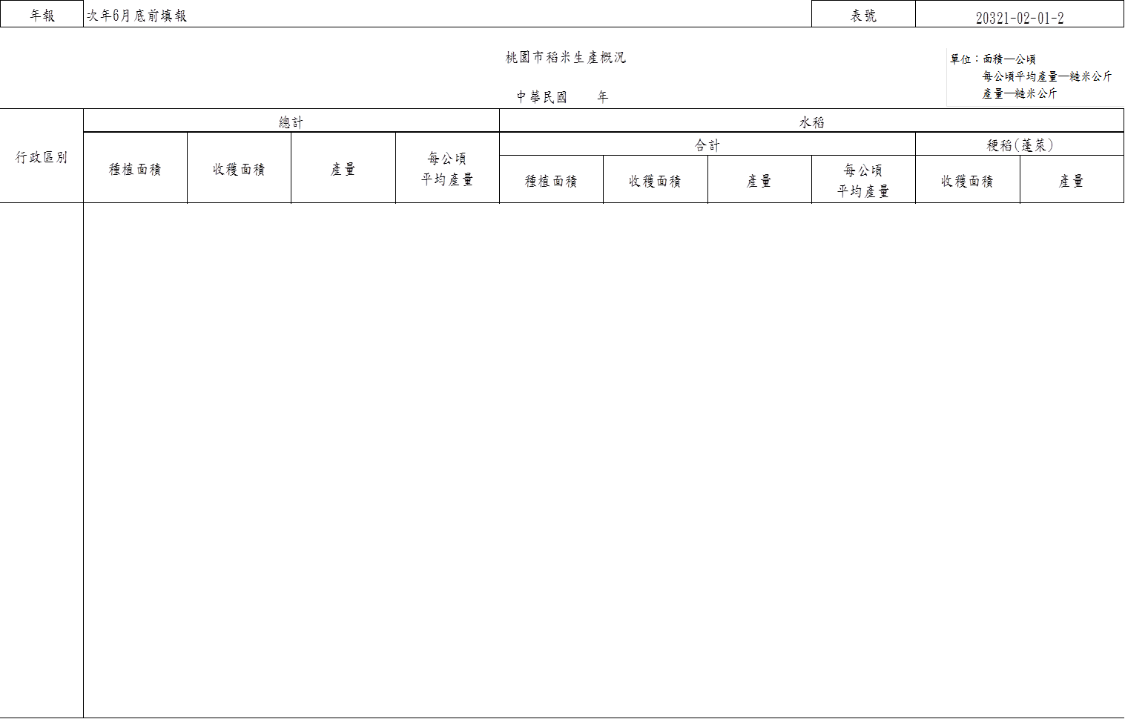



**桃園市稻米生產概況編製說明**

一、統計範圍及對象：凡在本市轄區內公私有耕地種植稻作之面積及其產量。

二、統計標準時間：以每年4月1日至次年1月底前收成者之事實為準。

三、分類標準：

（一）縱項目按水稻及陸稻、種植面積、收穫面積、產量及每公頃平均產量分；水稻再按稉稻 (蓬萊)、硬秈稻 (在來)、軟秈稻 (秈稻)、稉糯稻 (圓糯)及秈糯稻(長糯)等分。

（二）橫項目按行政區別分。

四、統計科目定義(或說明)：

（一）種植面積：田間種植稻株且實施管理之面積，不含田埂。

（二）收穫面積：稻作種植面積中扣除當期作因災害等原因致全無收穫之面積。

（三）產量：於稻穀成熟時由行政院農業委員會農糧署各區分署派員會同各區公所人員，按抽取之樣本田地號，前往坪割實測收穫量，計算本市稻穀、糙米每公頃平均收穫量，並按修正後之稻作種植、收穫面積，推算稻穀、糙米之推定實收量。

五、資料蒐集方法及編製程序：依據行政院農業委員會農糧署「農情報告資源網」資料彙編。

六、編送對象：本表應於編製期限內經網際網路上傳至桃園市政府公務統計行政管理系統。



**桃園市雜糧生產概況編製說明**

一、統計範圍及對象：凡在本市轄區內種植雜糧作物之耕地及其產量均為統計對象。

二、統計標準時間：以每年1月1日至12月31日之事實為準。

三、分類標準：

（一）縱項目按雜糧作物、種植面積、收穫面積、每公頃平均產量及產量分；雜糧作物再按大豆、小麥、玉米、甘藷、米豆、紅豆、落花生、綠豆、薏苡等分。

（二）橫項目按行政區別分。

四、統計科目定義：

（一）種植面積：指以收穫為目的而耕種之面積，包括無收穫面積，但在中途改種其他作物者，列入其他作物面積內。

（二）收穫面積：指種植面積中實際收穫之面積。

（三）每公頃平均產量 ＝ 總產量 ÷ 收穫面積。

五、資料蒐集方法及編製程序：依據行政院農業委員會農糧署「農情報告資源網」資料彙編。

六、編送對象：本表應於編製期限內經網際網路上傳至桃園市政府公務統計行政管理系統。



**桃園市蔬菜生產概況編製說明**

一、統計範圍及對象：凡在本市轄區內種植蔬菜之耕地及其產量均為統計對象。

二、統計標準時間：以每年1月1日至12月31日之事實為準。

三、分類標準：

（一）縱項目按蔬菜別、種植面積、收穫面積、每公頃平均產量及產量分；蔬菜別再擇選重要蔬菜(例如：蘿蔔、胡蘿蔔、薑、芋、馬鈴薯、蔥、蔥頭、洋蔥、韭菜、蒜、蒜頭、荸薺、竹筍、蘆筍、筊白筍、甘藍、大芥菜、結球白菜、不結球白菜、甕菜、芹菜、花椰菜、金針菜、越瓜、胡瓜、冬瓜、苦瓜、茄子、菜豆、荷蘭豆、毛豆、蕃茄、番椒、洋香瓜、西瓜、香瓜、草莓、洋菇、香菇等)分。

（二）橫項目按行政區別分。

四、統計項目定義：

（一）種植面積：指以收穫為目的而耕種之耕地面積，包括無收穫面積，但在中途改種其他作物者，列入其他作物面積內。

（二）收穫面積：指種植面積中實際收穫之面積。

（三）平均產量＝產量÷收穫面積(或栽培量)。

五、資料蒐集方法及編製程序：依據行政院農業委員會農糧署「農情報告資源網」資料彙編。

六、編送對象：本表應於編製期限內經網際網路上傳至桃園市政府公務統計行政管理系統。



**桃園市果品生產概況編製說明**

一、統計範圍及對象：凡在本市轄區內種植於田地及野生於山地或種植於路旁宅地之果樹均為統計對象（不包括政府之試驗機關及學校之試驗農場）。

二、統計標準時間：以每年1月1日至12月31日之事實為準。

三、分類標準：

（一）縱項目按果品別、種植面積、收穫面積、每公頃平均產量及產量分；果品別再擇選重要果品（例如：香蕉、鳳梨、椪柑、柳橙、桶柑、文旦柚、斗柚、白柚、溫州蜜柑、晚侖西亞橙、檸檬、葡萄柚、龍眼、芒果、檳榔、番石榴、李、桃、柿、木瓜、蓮霧、葡萄、枇杷、梅、荔枝、橄欖、楊桃、梨、蘋果、棗、番荔枝、百香果等）分。

（二）橫項目按行政區別分。

四、統計科目定義：

（一）種植面積：指種植總株數所占之面積。

（二）收穫面積：指已達到結實年齡株數所占之面積（已經達到結實年齡而在該年無結實者亦須包括在內）。

（三）每公頃平均產量：以公頃為單位，已達到結實年齡之株數（已經達到結實年齡而在該年無結實者亦須包括在內）之產量。

（四）產量：每公頃平均產量×收穫面積。

五、資料蒐集方法及編製程序：依據行政院農業委員會農糧署「農情報告資源網」資料彙編。

六、編送對象：本表應於編製期限內經網際網路上傳至桃園市政府公務統計行政管理系統。



**桃園市特用作物生產概況編製說明**

一、統計範圍及對象：凡在本市轄區內種植特用作物之耕地及其產量均為統計對象。

二、統計標準時間：以每年1月1日至12月31日之事實為準。

三、分類標準：

（一）縱項目按特用作物別、種植面積、收穫面積、每公頃平均產量及產量分；特用作物別再按胡麻(芝麻) 、三角藺、大甲藺、山藥、仙草、甘蔗、向日葵、咖啡、杭菊、油茶、芳香料作物、南薑、苧麻、茉莉、柴胡、茶、荖花、荖葉、荖藤、通草、麥門冬、棉花、紫蘇、黃梔子、圓藺草、愛玉子、當歸、葛藤、等分。

（二）橫項目按行政區別分。

四、統計科目定義：

（一）特用作物：係指專供加工製造用之農產原料作物

（二）種植面積：指以收穫為目的而耕種之耕地面積，包括無收穫面積，但在中途改種其他作物者，列入其他作物面積內。

（三）收穫面積：指種植面積中實際收穫之面積。

（四）每公頃平均產量＝總產量÷收穫面積。

五、資料蒐集方法及編製程序：依據行政院農業委員會農糧署「農情報告資源網」資料彙編。

六、編送對象：本表應於編製期限內經網際網路上傳至桃園市政府公務統計行政管理系統。



**桃園市花卉生產概況編製說明**

一、統計範圍及對象：凡在本市轄區內種植花卉之耕地及其產量均為統計對象。

二、統計標準時間：以每年1月1日至12月31日之事實為準。

三、分類標準：

（一）縱項目按花卉別、種植面積、收穫面積、每公頃平均收穫量及收穫量分；花卉別再按切花類（含天堂鳥、火鶴花、玉蘭花、夜來香、玫瑰、非洲菊、洋桔梗、唐菖蒲、球根類、菊花）、蘭花類（含文心蘭、蘭花）等分。

（二）橫項目按行政區別分。

四、統計項目定義**：**

（一）種植面積：指以收穫為目的而種植之面積，包括無收穫面積，但在中途改種其他花卉者，列入其他花卉面積內。

（二）收穫面積：指種植面積中實際收穫之面積。

（三）每公頃平均收穫量＝收穫量÷收穫面積。

五、資料蒐集方法及編製程序：依據行政院農業委員會農糧署「農情報告資源網」資料彙編。

六、編送對象：本表應於編製期限內經網際網路上傳至桃園市政府公務統計行政管理系統。



**桃園市農業產銷班概況編製說明**

一、統計範圍及對象：凡經本市政府審查，並送行政院農業委員會所屬農業試驗改良場所核定列入輔導之各類別農業產銷班均為統計對象。

二、統計標準時間：以每年12月31日之事實為準。

三、分類標準：

（一）縱項目按行政區別、班數及班員數分。

（二）橫項目按蔬菜、果樹、花卉、雜糧、稻米、特用作物、菇類、其他農作、毛豬、牛、鹿、羊、兔、肉雞、蛋雞、水禽、火雞、駝鳥、休閒農業、蜂、其他等分類。

四、統計科目定義(或說明)：

（一）農業：指廣義之農業，包含農、林、漁、牧四大產業。

（二）班數：指經審查核定之農業產銷班班數。

（三）班員數：指經審查核定之農業產銷班成員人數。

五、資料蒐集方法及編製程序：依據行政院農業委員會農糧署「農業產銷班組織體系資料服務系統」資料彙編。

六、編送對象：本表應於編製期限內經網際網路上傳至桃園市政府公務統計行政管理系統。



**桃園市有機栽培農戶數及面積概況編製說明**

一、統計範圍及對象：凡在本市轄區內經由有機農產品驗證機構審查作業核定列入合格之農作物之有機農戶均為統計對象。

二、統計標準時間：以每年12月底之事實為準。

三、分類標準：

（一）縱項目按水稻、蔬菜、水果、茶葉、其他(含特作、雜糧)分；項下再按戶數及栽培面積分。

（二）橫項目按行政區別分。

四、統計科目定義：

（一）戶數：經由農業試驗研究機構、團體或法人等有機農業驗證審查核定之有機農戶，包含驗證合格轉型期之農戶。

（二）栽培面積：指以種植收穫為目的而耕種之耕地面積，包含驗證合格轉型期之耕作面積。

五、資料蒐集方法及編製程序：由本局農務科依據「臺灣有機農業資訊網」資料彙編。

六、編送對象：本表應於編製期限內經網際網路上傳至桃園市政府公務統計行政管理系統。



**桃園市休閒農業統計編製說明**

一、統計範圍及對象：凡在本市境內依據休閒農業輔導管理辦法相關規定申請籌設之休閒農場及行政院農業委員會公告劃設之休閒農業區，均為統計對象。

二、統計標準時間：動態資料以每年1月1日至12月31日止之事實為準，靜態資料以每年12月底之事實為準。

三、分類標準：

（一） 縱行科目：休閒農場按本年度取得籌設同意家數、廢止籌設同意家數、取得許可登記證家數、廢止許可登記證家數與截至本年底取得籌設同意家數、取得許可登記證家數分；休閒農業區以截至本年底公告劃設之休閒農業區數目統計。

（二） 橫列科目：按行政區別分。

四、統計項目定義：依休閒農業輔導管理辦法相關規定籌設同意、廢止籌設同意、許可登記、廢止許可登記之休閒農場及行政院農業委員會公告劃設之休閒農業區。

五、資料蒐集方法及編製程序：由本局休閒農業科依據桃園市休閒農業統計資料彙編。

六、編送對象：本表應於編製期限內經網際網路上傳至桃園市政府公務統計行政管理系統。

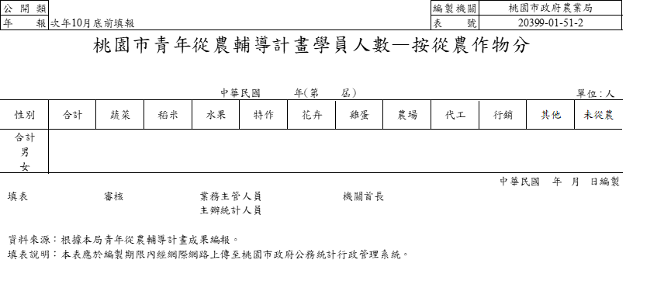

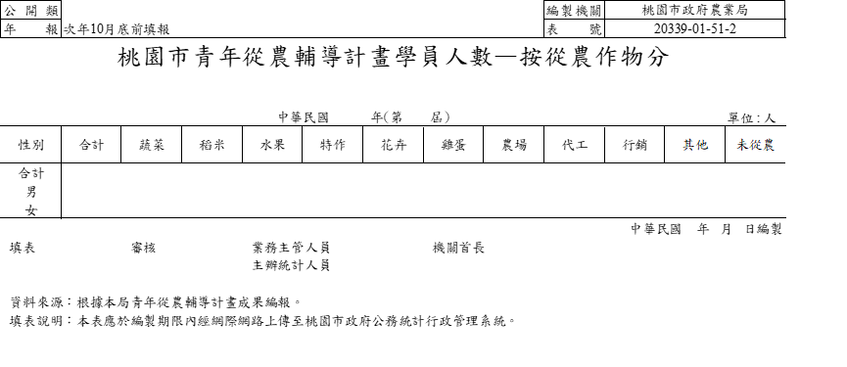

**桃園市青年從農輔導計畫學員人數—按從農作物分編製說明**

一、統計範圍及對象：係統計本市當年參與青年從農輔導計畫後已結業之學員從農現況，均為統計對象。

二、統計標準時間：以每年3月結業後，調查學員至8月底從農情形之事實為準。

三、分類標準：

1. 縱項目按蔬菜、稻米、水果、特作、花卉、雞蛋、農場、代工、行銷、其他、未從農等從農情形分。
2. 橫項目按性別分。

四、統計項目定義(或說明)：

1. 蔬菜:種植蔬菜(例如：蘿蔔、胡蘿蔔、薑、芋、馬鈴薯、蔥、蔥頭、洋蔥、韭菜、蒜、蒜頭、荸薺、竹筍、蘆筍、筊白筍、甘藍、大芥菜、結球白菜、不結球白菜、甕菜、芹菜、花椰菜、金針菜、越瓜、胡瓜、冬瓜、苦瓜、茄子、菜豆、荷蘭豆、毛豆、蕃茄、番椒、洋香瓜、西瓜、香瓜、草莓、洋菇、香菇等)。
2. 稻米:種植稻米(例如:稉稻 (蓬萊)、硬秈稻 (在來)、軟秈稻 (秈稻)、稉糯稻 (圓糯) 、秈糯稻(長糯)及陸稻等)
3. 水果:種植水果(例如:香蕉、鳳梨、椪柑、柳橙、桶柑、文旦柚、斗柚、白柚、溫州蜜柑、晚侖西亞橙、檸檬、葡萄柚、龍眼、芒果、檳榔、番石榴、李、桃、柿、木瓜、蓮霧、葡萄、枇杷、梅、荔枝、橄欖、楊桃、梨、蘋果、棗、番荔枝、百香果等）。
4. 特作:種植專供加工製造用之農產原料作物（例如：三角藺、大甲藺、山藥、仙草、甘蔗、向日葵、咖啡、杭菊、油茶、芳香料作物、南薑、苧麻、茉莉、柴胡、茶、荖花、荖葉、荖藤、通草、麥門冬、棉花、紫蘇、黃梔子、圓藺草、愛玉子、當歸、葛藤等）。
5. 花卉:種植花卉(例如:天堂鳥、火鶴花、玉蘭花、夜來香、玫瑰、非洲菊、洋桔梗、唐菖蒲、球根類、菊花、文心蘭、蘭花等）。
6. 雞蛋:從事養殖雞蛋產業。
7. 農場:從事經營農場相關產業。
8. 代工:從事農產品加工產業。
9. 行銷:從事販售農產品相關產業。
10. 其他:不包含於以上項目之從農情形。

五、資料蒐集方法及編製程序：根據本局青年從農輔導計畫成果編報。

六、編送對象：本表應於編製期限內經網際網路上傳至桃園市政府公務統計行政管理系統。



**桃園市有效農機使用證之農機數量編製說明**

**一、統計範圍及對象：**以本市轄區內農機證照及農機用油管理資訊系統登載之各式農機資料為統計對象。

**二、統計標準時間：**以每年十二月三十一日之事實為準。

**三、分類標準：**依農機種類及主要用途、機型等分為耕耘機、曳引機、插秧機、動力中耕管理機、動力割草機、背負式（動力噴霧機、施肥機）、定置式動力噴霧機、自走式噴霧車、抽水機、水稻聯合收穫機、脫殼（粒）機、農地動力搬運車、動力採茶機、雜糧聯合收穫機、甘蔗採收機、動力剪枝機、乾燥機、茶葉調製機（組）、蔬果分級機等。

**四、統計項目定義：**

(一)耕耘機：俗稱「鐵牛」，係藉動力碎土、鬆土、平土等耕耘農地之機器，其馬力較曳引機小許多。

(二)曳引機：有動力引擎，可拖拉機件，附掛犁、耙、中耕器等用以犁田整地、播種、施肥等之機器。

(三)插秧機：有動力裝備，可自動將培育好之秧苗，按一定距離插植於田間之機器。

(四)動力中耕管理機：有動力裝備，用於作物成長階段之除草、施肥、培土作畦等，且把手可上下及迴旋移動之綜合性管理機器。

(五)動力割草機：有動力裝備，專用於割除雜草之機器。

(六)背負式（動力噴霧機、施肥機）：有動力裝備，可噴灑霧（粉）狀農藥、肥料，以防治病蟲害、除雜草及施肥之機器，其機種為背負式。

(七)定置式動力噴霧機：有動力裝備，可噴灑霧狀農藥，以防治病蟲害及除雜草之機器，其機種為定置式及廣距式。

(八)自走式噴霧車：有動力裝備，可噴灑霧狀農藥，以防治病蟲害及除雜草之車輛，其機種為行走式。

(九)抽水機：為經營農業之目的，所設置之抽水馬達及相關設備。

(十)水稻聯合收穫機：有動力裝備，可作稻穀之收割、脫穀、篩選及裝袋等一貫作業之機器。

(十一)脫殼（粒）機：有動力裝備，用於榖類作物收割後脫殼（粒）之機器，如稻穀脫殼機、玉米脫粒機、高粱脫粒機、花生脫莢機等。

(十二)農地動力搬運車：有動力引擎裝置，可搬運農畜產品之農業用車輛。

(十三)動力採茶機：有動力裝備，專用於採收茶葉之機器。

(十四)雜糧聯合收穫機：有動力裝備，用於雜糧收穫之機器，包括玉米聯合收穫機、高粱聯合收穫機、甘藷收穫機、落花生收穫機、豆類收穫機等。

(十五)甘蔗採收機：有動力裝備，專用於採收甘蔗之機器。

(十六)動力剪枝機：有動力裝備，專用於修剪枝條之機器。

(十七)乾燥機：將收穫之穀類或其他作物，加速脫水以便儲存之機器，如稻穀乾燥機、玉米乾燥機、菸葉乾燥設備（一套機件算一台）等。

(十八)茶葉調製機（組）：有動力裝備，為茶菁製成粗製茶過程中使用之機器，包括殺菁機、揉捻機、烘培乾燥機等。

(十九)蔬果分級機：將蔬菜、水果或其他農產品，依大小或重量予以分類選別之機器。

**五、資料蒐集方法及編製程序：**由各區公所以農機證照及農機用油管理資訊系統登載之有效農機量統計結果填報，本局農務科彙總編報。

**六、編送對象：**本表應於編製期限內編製紙本1份送行政院農業委員會農糧署，並經網際網路上傳至桃園市政府公務統計行政管理系統。



**桃園市農路改善及維護工程編製說明**

一、統計範圍及對象：凡在本市境內為農村生產資材與產物運輸需要而輔助改善及維護之農路為統計對象。

二、統計標準時間：以會計年度期間之事實為準。

三、分類標準：按工程名稱、地點、道路總長度分；總工程費按中央、縣（市）、其他等經費來源分。

四、統計科目定義（或說明）：

（一）總工程費：本年度已完工者以決算金額，未完工以發包實際需要工程費填報，惟不含管理費在內。

（二）農路：係指鄉鎮村里道路、產業道路等鄰側支線及末端之地區間，運輸農產物及農業生產材之農村道路。

五、資料蒐集方法及編製程序：依相關工程資料及區公所造送資料編製。

六、編送對象：本表應於編製期限內編製紙本2份送水土保持局，並經網際網路上傳至桃園市政府公務統計行政管理系統。

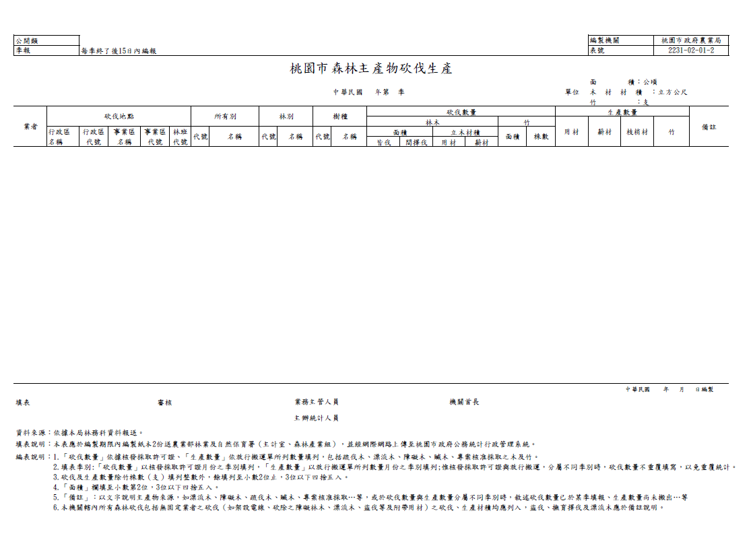

**桃園市森林主產物砍伐生產編製說明**

一、統計範圍及對象：本市轄區內地上(含原住民保留地)森林主產物（林木、竹），均為統計對象。

二、統計標準時間：以每季之事實為準。

三、分類標準：按業者、砍伐地點、所有別、林別、樹種、砍伐數量（分林木、竹）、生產數量（分用材、薪材、枝梢材、竹）及備註分類。

四、統計項目定義：

（一）砍伐地點：指處分林產物之林地，通常以國有林事業區及林班名稱，或行政區別。

（二）所有別：指森林主產物之所有權屬，如國有、公有或私有。

（三）林別：指天然林木及人工造林之分別。

（四）樹種：指樹木之名稱如扁柏、紅檜、相思樹、烏心石等。

（五）立木材積：指經過每木調查，測定樹木之主幹部分材積。

（六）薪材：胸高直徑（連皮）在20公分直徑級及以下之林木。

（七）枝梢材：指天然林木針闊葉樹各級木末徑未滿20公分、材長未滿2公尺；人工造林針、闊葉樹木末徑未滿6公分。

（八）皆伐：乃就指定森林作業區域，全林1次伐採。

（九）間擇伐：乃在林分中就已算得之容許伐採量，行單株、帶狀或群狀之選擇伐採。

（十）備註：以文字說明主產物來源，如漂流木、障礙木、疏伐木、贓木、專案核准採取…等；或於砍伐數量與生產數量分屬不同季別時，敘述砍伐數量已於某季填報、生產數量尚未搬出…等狀況。

五、資料蒐集方法及編製程序：依據本局林務科資料報送。

六、編送對象：本表應於編製期限內編製紙本2份送農業部林業及自然保育署（主計室、森林產業組），並經網際網路上傳至桃園市政府公務統計行政管理系統。

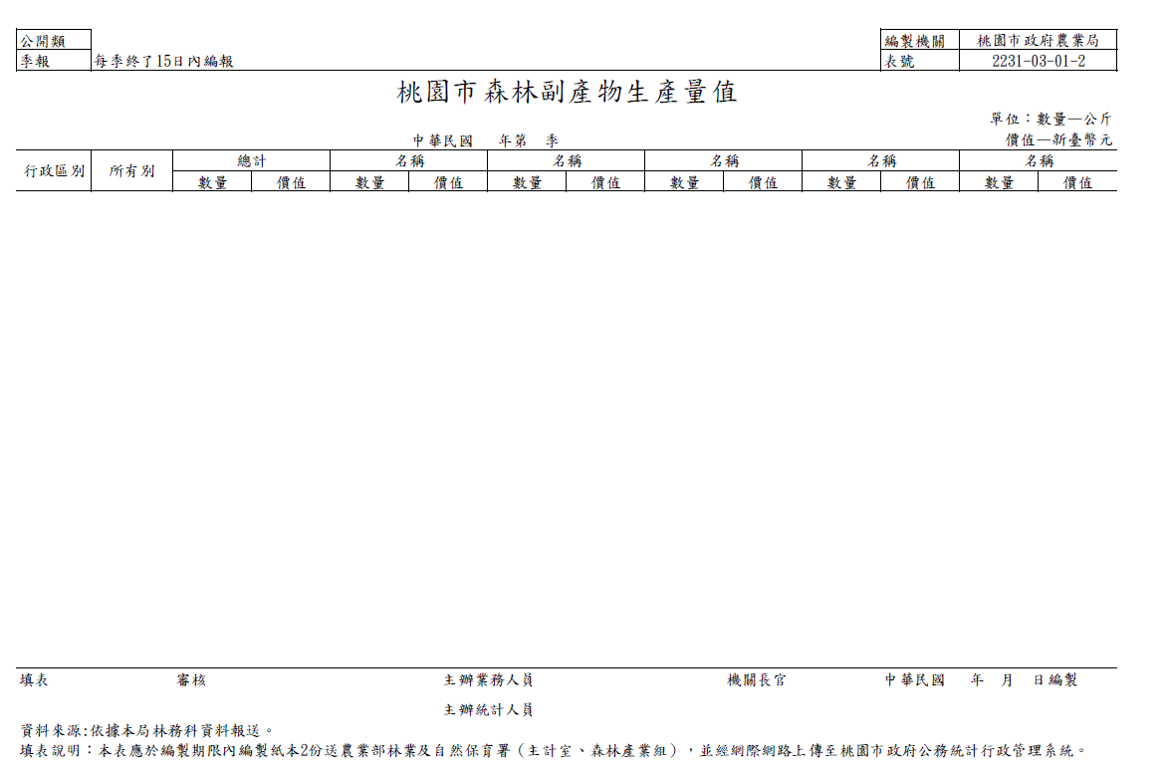

**桃園市森林副產物生產量值編製說明**

一、統計範圍及對象：凡本市轄區內林地上(含原住民保留地)之森林副產物，無論其所有權屬於公有或私有均為統計對象。

二、統計標準時間：以每季之事實為準。

三、分類標準：

按森林副產物各種名稱類別分為桂竹筍、孟宗竹筍、轎篙竹筍、綠竹筍、麻竹筍、其他竹筍、蓪草、台灣天仙果、愛玉子（乾品）、荖花、黃藤、鉤藤、血藤、其他灌藤、木耳、香菇、靈芝、牛樟菇、鐵杉菇、其他菌類、橡膠樹液、松脂、漆液、其他樹脂、杜仲皮、栓皮櫟皮、肉桂皮、其他樹皮、茄苳葉、側柏葉、枇杷葉、棕櫚葉、其他樹葉、決明子、白果、可可椰子、檳榔實、葡萄柚、柳丁、桶柑、檸檬、柚子、椪柑、水蜜桃、橄欖、釋枷、百香果、蘋果、梨子、李子、桃子、楊桃、蓮霧、龍眼、荔枝、芒果、梅子、枇杷、柿子、其他樹實類、艾草、金線蓮、月桃、其他草類、其他（指除前述副產物外之其他副產物）。

四、統計科目定義（或說明）：

1. 所有別：指森林副產物之所有權屬如國有、國有租地造林、公有或私有。
2. 生產量值：指森林副產物各種類之生產總數量與生產總價值（生產總數量×生產地當時價格）。
3. 價值以生產地當時價格計列，以新臺幣元為單位。
4. 盜採副產物亦包括於本統計之內。

五、資料蒐集方法及編製程序：依據本局林務科資料報送。

六、編送對象：本表應於編製期限內編製紙本2份送農業部林業及自然保育署（主計室、森林產業組），並經網際網路上傳至桃園市政府公務統計行政管理系統。

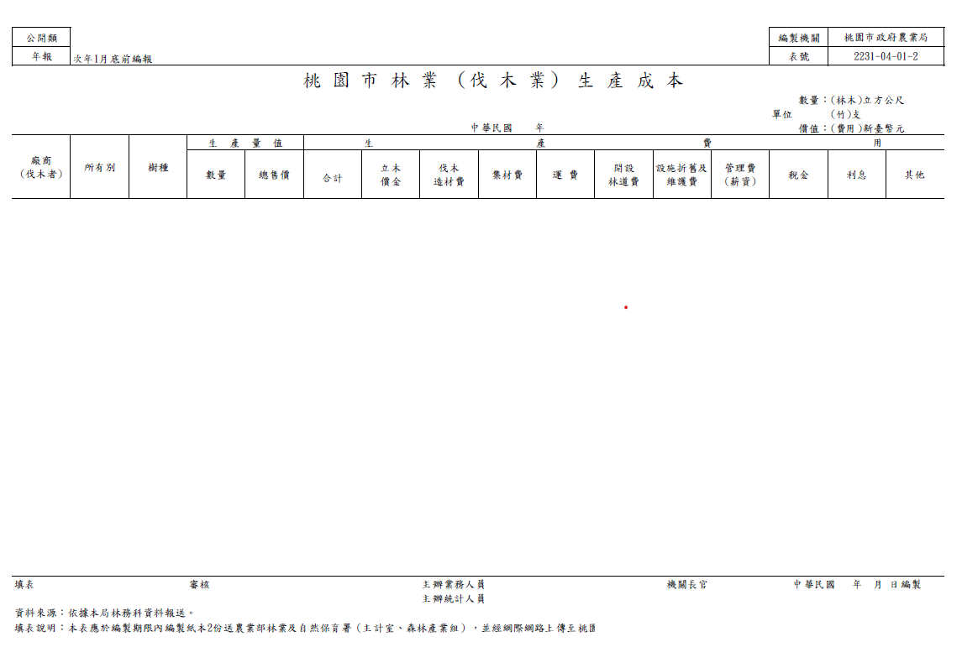

**桃園市林業（伐木業）生產成本編製說明**

一、一、統計範圍及對象：本市轄區內(含原住民保留地)有砍伐木竹之伐木業者為統計對象。

二、統計標準時間：以每年1月1日至12月31日止之事實為準。

三、分類標準：按廠商（伐木者）、所有別、樹種、生產量值，生產費用分類。

四、統計科目定義（或說明）：

(一) 所有別：指森林主產物之所有權屬，如國有、公有、私有。

(二) 樹種：按針一級原木、針二級原木、闊葉原木、竹分別填列。

(三) 生產量值：對於公開標售者，依標售量填列，自行砍伐出售者，按實際銷售量值（總售價以市價估算）填列。

(四) 生產費用，按實際情形估列之：

1.立木價金：按得標或承購總金額＝（林產物總售價／（１＋利潤率＋資金利率））－生產費。

2.伐木造材費：鏈鋸、手鋸等伐木造材費用。

3.集材費：人力集材、機械集材費用。

4.運費：包括(1)火車，(2)汽車，(3)其他等搬運費。

5.開設林道費：臺車路、鐵牛車路、卡車路等開設費。

6.設施折舊及維護費：包括索道、卡車路、鐵牛車路等設施折舊及維護費。

7.管理費（薪資）：即作業現場管理所需人事費用，包括僱用現場負責人及職員薪資。

8.稅金：即業商應繳稅捐。

9.利息：請按應付利息數額填列。

10.其他：凡不屬上項所列之支出均列本項。

五、資料蒐集方法及編製程序：依據本局林務科資料報送。

六、編送對象：本表應於編製期限內編製紙本2份送農業部林業及自然保育署（主計室、森林產業組），並經網際網路上傳至桃園市政府公務統計行政管理系統。

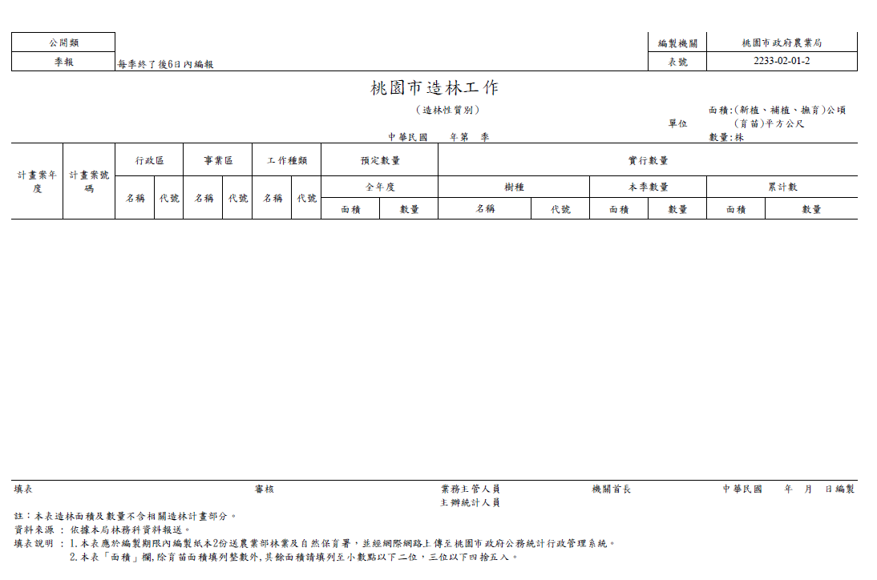

**桃園市造林工作編製說明**

一、統計範圍及對象：本市轄區內之林地(含原住民保留地)，公有林地之造林為統計對象。

二、統計標準時間：以每季之事實為準。

三、分類標準：按預定數量、實行數量分。

四、統計科目定義（或說明）：

（一）計畫案年度：應填計畫案實施之會計年度。

（二）計畫案號碼：指辦理造林機關或團體依年度擬訂造林計畫所編定之號碼，如屬林業保育署補助經費者，應填林業保育署核准之預定號碼，屬各機關自籌經費直營者即填自行擬訂之工作號碼，如無即留空白。

（三）行政或事業區：指造林所在地，填各該造林之行政區(事業區)名稱。

（四）工作種類：指新植、補植、撫育、育苗……等。

（五）預定數量：指造林計畫預定之造林面積與株數全年總數。

（六）實行數量：指當季實際造林面積與數量。累計數應填會計年度截至該季之累計數。

（七）本市查報範圍應包括公有林地之全部造林資料（並分別註明單位及數量）。

五、資料蒐集方法及編製程序：依據本局林務科資料報送。

六、編送對象：本表應於編製期限內編製紙本2份送農業部林業及自然保育署，並經網際網路上傳至桃園市政府公務統計行政管理系統。



**桃園市森林災害報告編製說明**

一、統計範圍及對象：本市轄區內之林業用地或依非都市土地使用管制規則規定適用林業用地管制之土地、林木、竹林及副產物遇有發生災害，無論其所有權屬於國有、公有或私有，均為統計對象。

二、統計標準時間：以災害發生之事實為準。

三、分類標準：按災害種類、所有別、面積（被害、剷除收回）、數量（樹種、單位、被害、損失）、價值（被害、損失）等分類。

四、統計項目定義：

（一）災害種類：

1.火災：指森林焚燒所引起之災害。

2.竊取主副產物：指森林主、副產物被他人以不法所有意圖而竊取者，稱之。

3.濫墾：指在林地內任意開墾耕種其他農作物，影響水土保持之不法行為。

4.其他：不屬於前3類之災害如颱風、水災、震災、旱災、病蟲害等。

（二）所有別：指森林所有權屬，如國有、公有、私有。

(三) 被害面積：以實際受損害面積填報，以森林火災而言，森林主產物遭燃燒受損之面積(扣除草生地、岩石、裸地等)。

(四) 剷除收回面積：係指發現新濫墾而且立即剷除收回者。

(五) 被害數量：乃指林地內之森林主、副產物遭莠民非法砍伐、採取之總額數量（如立方公尺、公斤、株、支、叢等）。

(六) 損失數量：以「被害數量」減去「遺留現場或扣案贓物之森林主、副產物、殘材等數量」計列。

(七) 被害價值：以「被害數量」 x「市價」總額計列（即不扣除犯罪成本之總額）。特殊工藝或園藝觀賞木，以當期工藝或園藝查定價值計列；幼齡木則以造林費用價比例換算【造林總費用 x（被害株數/現存造林木總株數）】，另被害造林木如數量過多且可估算面積者，則以【造林總費用 x（被害面積/造林面積）】計算，且上述兩者皆採取擇高計算；至於租地造林部分之造林費用價，依造林當年度之造林貸款核定標準換算計列。

(八) 損失價值：以「損失數量」x「市價」總額計列（即不扣除犯罪成本之總額）。特殊工藝或園藝觀賞木，以當期工藝或園藝查定價值計列；幼齡木則以造林費用價比例換算【造林總費用 x（損失株數/現存造林木總株數）】，另損失造林木如數量過多且可估算面積者，則以【造林總費用 x（損失面積/造林面積）】計算，且上述兩者皆採取擇高計算；至於租地造林部分之造林費用價，依造林當年度之造林貸款核定標準換算計列。

五、資料蒐集方法及編製程序：依據本局林務科每次發現災害報告之資料編製。

六、編送對象：本表應於編製期限內編製紙本1份送行政院農業委員會林務局林政管理組，並經網際網路上傳至桃園市政府公務統計行政管理系統。



**桃園市苗圃育苗數量編製說明**

一、 統計範圍及對象：凡桃園市之國有、公有苗圃面積及苗木樹種培育數量均為統計對象。

二、 統計標準時間：以每年1月1日至12月31日止之事實為準。

三、 分類標準：縱行科目依苗木名稱填寫；橫列科目按地區別分類。

四、 統計科目定義（或說明）：

(一) 苗圃名稱或所在地：填苗圃名稱，如無苗圃名稱則填育苗之所在地名。

(二) 計畫號碼：指造林機關或團體依年度擬訂育苗計畫所編定之號碼。

(三) 所有權別：依苗圃所有權屬於國有、公有或私有填列。

(四) 苗床面積填實際已育苗之床地面積，附屬地面積填除苗床以外之其他用地，育苗面積填苗床面積及附屬地面積之合計面積。

(五) 苗木株數下空白欄應填各種苗木名稱。

五、 資料蒐集方法及編製程序：本局依據育苗實行資料報送。

六、 編送對象：本表應於編製期限內編製紙本2份送行政院農業委員會林務局，並經網際網路上傳至桃園市政府公務統計行政管理系統。



**桃園市近海、沿岸漁業、內陸漁撈、海面養殖、內陸養殖漁業生產量編製說明**

一、統計範圍及對象：在本市內所生產；或是漁船以本市港口為根據地，從事生產之魚貝類，均為統計對象。

二、統計標準時間：以每年1月1日至12月31日止之事實為準。

三、分類標準：縱項按魚類別分，橫項按漁業種類分。

四、統計項目定義（或說明）：

（一）近海漁業：使用漁船在我國經濟海域（12浬~200浬）內從事漁業者。

1.巾著網漁業：使用漁船二艘合力使用圍網包圍魚群之作業。

2.鯖鰺圍網漁業：使用漁船船團（主船、燈船及運搬船組成）在近海合力使用圍網包圍魚群之作業。

3.棒受網漁業：指使用漁船將箕狀網具用竹竿等敷設於船艉，用燈光或餌料將魚群誘入網內而捕獲之作業。

4.中小拖網漁業：利用中、小型漁船拖曳漁網以撈捕水產生物之作業。

5.刺網漁業：指使用漁船將漁網橫遮水流，以待魚群纏繞、嵌入、刺上網目而捕獲之作業。

6.扒網漁業: 指使用動力漁船一艘，配合小艇或燈船，合力使用有囊類圍網包圍魚群之作業。

7.其他網漁業：使用動力漁船從事近海不屬上列之網具作業。

8.鮪延繩釣漁業：指用漁船以一主幹繩結附數條浮標繩、支繩及釣鉤進行鮪類、鯊類、旗魚類等魚類之釣捕作業。

9.雜魚延繩釣漁業: 指用漁船以一主幹繩結附數條浮標繩、支繩及釣鉤進行雜魚類（鯛、白帶、石斑、鯖鰺、紅目鰱、石狗公等）之釣捕作業。

10.曳繩釣漁業：指使用動力漁船於船尾拖曳釣繩，繩之末端結釣鈎，曳行海中釣捕魚類之作業。

11.一支釣漁業：指使用漁船在一條釣線上綁一個或數個釣鈎，以釣獲魚類的漁具，包括竿釣具、手釣具或以機器捲揚之深海一支釣等。

12.其他釣漁業：指使用漁船在近海從事不屬上列之釣具作業。

13.籠具漁業: 係指利用籠、筒、籃、壺等器具，於內設置餌料、樹枝或稻草等，誘捕水產生物入籠之漁業。

14.珊瑚漁業：係指使用漁船從事以捕撈珊瑚為對象之作業。

15.飛魚卵漁業: 係指使用漁船從事以捕撈飛魚卵為對象之作業。

16.其他近海漁業：指不屬上列各項之近海漁業。

（二）沿岸漁業：指使用船筏或不使用船筏在我國領海（12浬）內從事漁撈作業者。

1.定置漁具業：指於特定水域利用築磯、設柵或設置漁具等方法，以採捕水產動物之作業。

2.地曳網漁業：使用船筏一艘或以上，自海岸向海面作半圓形或半橢圓形之投網，再將漁網牽引至陸上之作業。

3.焚寄網漁業: 指使用多艘船筏，作為燈船或網船，在夜間利用燈光誘集魚群後捕撈之作業。

4.刺網漁業：使用舢舨或漁筏，操作與近海漁業中之刺網相同。

5.追逐網漁業：指使用二艘或以上漁船，由漁夫入水或用工具驅逐魚群進入網內而捕獲之作業。

6.流袋網漁業: 網具似拖網，兩袖端與浮子綱各結附一大型浮具，使網具漂浮水面而向下展開，以過濾順潮流入網魚群之作業。

7.魩鱙漁業: 係指使用船筏從事以捕撈魩鱙為對象之作業。

8.櫻花蝦漁業: 係指使用漁船從事以捕撈櫻花蝦為對象之作業。

9.赤尾青蝦漁業: 係指使用漁船從事以捕撈赤尾青蝦為對象之作業。

10.其他網具漁業：指使用船筏從事不屬上列之網具作業。

11.一支釣漁業：指使用船筏在一條釣線上綁一個或數個釣鈎，以釣獲魚類的漁具，包括竿釣具、手釣具或以機器捲揚之深海一支釣等。

12.雜魚延繩釣漁業：指使用船筏以一主幹繩結附數條浮標繩、支繩及釣鉤進行魚類之釣捕作業。

13.其他釣漁業：指使用船筏從事不屬上列之釣具作業。

14.鏢旗魚漁業：指使用動力漁船以鏢槍鏢捕魚類之作業。

15.遊漁漁業：指以休閒活動為目的，在沿岸從事海釣、潛水或採捕魚、貝、海藻等之作業。

16.籠具漁業: 指利用籠、筒、籃、壺等器具，於內設置餌料或陷阱，誘捕水產生物入籠之漁業。

17.其他沿岸漁業：指不屬於上列各項之沿岸漁業。

（三）內陸漁撈漁業：在內水從事水產動植物之採捕作業。

1.河川漁撈漁業：指使用船筏或不使用船筏在河川採捕水產生物之作業。

2.水庫漁撈漁業：指使用船筏或不使用船筏在水庫採捕水產生物之作業。

3.其他內陸漁撈漁業：不屬於上列各項之內陸漁撈作業。

（四）海面養殖漁業：在高潮線外從事水產動植物之養育或蓄養作業。

1.淺海養殖漁業：利用潮間帶及低潮線以外之淺海區域，以養殖水產生物之作業。

2.箱網養殖漁業：指在低潮線至外海處，使用箱網以養殖水產生物之作業。

3.其他海面養殖漁業：不屬於上列各項之海面養殖作業。

（五）內陸養殖漁業：在高潮線內從事水產動植物之養育或蓄養作業。

1.鹹水魚塭養殖漁業：指在沿岸、內灣、海埔新生地等地區築堤引灌海水，利用各種鹽度鹹水養殖水產生物之作業。

2.淡水魚塭養殖漁業：指利用土地圍築堤岸，使其經常蓄積淡水達一定深度，專供養殖水產生物之作業。

3.箱網養殖漁業：指利用水庫、湖沼設置箱網，以養殖水產生物之作業。

4.觀賞魚養殖漁業：指利用固定水域生產供觀賞性之水生動植物之作業。

5.其他內陸養殖漁業：指不屬於上列各項之內陸養殖，如利用灌溉用之池、埤、湖、沼、水庫等養殖水產生物之作業。

五、一般說明：

（一）本市漁產量統計，採屬地統計，如在甲縣起卸魚貨，不論其漁船屬於何縣（市）所有，其魚貨均列為甲縣之生產量。養殖漁業之生產量列入其養殖場地所屬縣（市）之生產量。

（二）漁獲量包括船上食用、船員分配、贈與他人及自己加工或販賣數量，但不包括棄投於海中之數量。

（三）魚、貝、藻類重量計算，魚類應衡量魚之全身重量（連頭及尾）；貝類連殼之重量，但蚵（牡蠣）以除殼後之淨肉重量；海藻類以未經曬乾或加工之濕草重量計算。

（四）漁獲量於漁船進港、起卸魚貨時所屬之月份，或養殖收獲時所屬之月份列計。

（五）魚、介、貝類之產量統計，需依照各類別之代碼分別統計查填，以求產量統計之準確性。

六、資料蒐集方法及編製程序：根據本市各區資料審核彙編。

七、編送對象：本表應於編製期限內經網際網路上傳至行政院農業委員會漁業署統計資料庫及桃園市政府公務統計行政管理系統。



**桃園市各種魚類平均價格-沿近海、養殖漁業編製說明**

一、 統計範圍及對象：本市境內各種魚類均為統計對象。

二、 統計標準時間：以每年一月一日起至十二月底之事實為準。

三、 分類標準：分為平均最高價格、平均最低價格及平均價格等三類。

四、 統計項目定義（或說明）：

（一）魚類平均最高價：全年中每日交易最高價之總和/全年交易總日數。

（二）魚類平均最低價：全年中每日交易最低價之總和/全年交易總日數。

（三）平均價格係指各該魚類在魚市場內第一次交易每公斤年平均售價及場外交易每公斤年平均售價。

（四）平均最高價及平均最低價之平均值，因銷售數量不同而不等於平均價格。

（五）每公斤平均價格應算至元以下二位。

（六）魚類別得由行政院農業委員會漁業署依實際情形酌予增減之。

五、 資料蒐集方法及編製程序：根據本市各區資料審核彙編。

六、 編送對象：本表應於編製期限內經網際網路上傳至行政院農業委員會漁業署統計資料庫及桃園市政府公務統計行政管理系統。





**桃園市魚貝苗產量及價值編製說明**

一、統計範圍及對象：本市境內各公私營魚貝苗繁殖場所及沿海採捕魚貝苗業者、魚貝苗商等均為統計對象。

二、統計標準時間：以每年1月1日至12月31日之事實為準。

三、分類標準：以本市所產魚貝苗為準，分為魚苗（包括石斑魚苗、虱目魚苗、鯔苗、鱸魚苗、鰻魚苗、吳郭魚苗、麥奇鈎吻鱒苗、香魚苗、鯉魚苗、鯽魚苗、草魚苗、白鰱苗、鯁魚苗、鱧魚苗、其他鯛苗、淡水鯰苗、泥鰍苗、臭都魚苗、花身鯻苗、銀紋笛鯛苗、鱗鯔魚苗、其他魚苗）、蝦苗（日本對蝦苗、草蝦苗、刀額新對蝦苗、多毛對蝦苗、其他蝦苗、白蝦苗)、鱉蟳蟹苗(包括蟳蟹苗及鱉苗)、貝介苗(包括文蛤苗、蜊苗、蜆苗、其他貝介苗、九孔苗)等4大類加以統計。

四、統計科目定義(或說明)：魚貝苗生產量指在本市境內人工繁殖及沿海各地採補之魚貝苗數量。

五、資料蒐集方法及編製程序：根據本市各區資料審核彙編。

六、編送對象：本表應於編製期限內經網際網路上傳至行政院農業委員會漁業署統計資料庫及桃園市政府公務統計行政管理系統。







**桃園市水產養殖面積-按魚類別分編製說明**

一、統計範圍及對象：凡在本市境內養殖水產動植物之場所，不論其使用權合法與否，均為統計對象。

二、統計標準時間：以每年十二月底之事實為準。

三、分類標準：

（一）魚類：依吳郭魚、鯉科、鰻鱺科、淡水鯰、鱸魚類、泥鰍、觀賞魚類、麥奇鈎吻鮭、香魚、鯛科、虱目魚、石斑類、鯔科及其他魚類分。

（二）蝦類：依草對蝦、日本對蝦、刀額新對蝦、羅氏沼蝦、多毛對蝦、龍蝦科、凡納對蝦及其他蝦類分。

（三）貝類：依牡蠣、文蛤、蜊、血蚶、九孔、西施舌、臺灣蜆及其他貝類分。

（四）水產生物類:依蟳蟹類、蛙類、鱉、鱷魚、其他水產生物分。

（五）藻類：依長葉紫菜、龍鬚菜、青海菜及其他藻類分。

四、統計項目定義(或說明)：

（一）海面養殖：在高潮線外從事水產動植物之養育或蓄養作業者。

1.淺海養殖：指利用潮間帶及低潮線以外之淺海區域，以養殖水產生物之作業。

2.其他海面養殖：不屬上類之海面養殖作業。

（二）內陸養殖：在高潮線內從事水產動植物之養育或蓄養作業者。

1.鹹水魚塭：在沿岸、內灣、海埔新生地等地區築堤引灌海水，利用各種鹽度鹹水養殖水產生物之作業。

2.淡水魚塭：利用土地圍築堤岸，使其經常蓄積淡水達一定深度，專供養殖水產生物之作業。

3.其他內陸養殖：利用灌溉用之池、埤、湖、沼、水庫等養殖水產生物之作業。

（三）箱網養殖：在海面及內陸設置箱網以從事水產動植物之養殖或蓄養者。

1.海面養殖：指在低潮線至外海處，使用箱網以養殖水產生物之作業。

2.內陸養殖：利用水庫或湖沼設置箱網養殖水產生物。

（四）單養：指一個養殖池內，專養一種水產生物者。

（五）混養：指一個養殖池內，同時養殖二種以上水產生物者。

（六）休養：指已相當期間（一年內）未從事養殖，調查時仍未養殖且最近期間無復養可能之暫停養殖魚塭。

（七）本表箱網養殖因方式特殊，另歸一類，不包括在「海面養殖」和「內陸養殖」中。

五、一般說明：

（一）如因收獲魚類，暫時乾枯之池埤，其面積亦應列計。

（二）如有同一養殖場混養二種以上水產生物時，其面積以養殖最多之水產生物為準列計。

（三）面積以公頃為單位、箱網以立方公尺為單位，填至小數點後二位數，餘四捨五入。

六、資料蒐集方法及編製程序：根據各區資料審核彙編。

七、編送對象：本表應於編製期限內經網際網路上傳至行政院農業委員會漁業署統計資料庫及桃園市政府公務統計行政管理系統。







**桃園市食用水產製品生產量值-按魚類別分編製說明**

一、 統計範圍及對象：凡在本市境內加工製造之食用水產製造品，不論其係加工廠（場）或家庭加工製造者，均為統計對象。

二、 統計標準時間：以每年一月一日起至十二月底止之全年生產數字為準。

三、 分類標準：分為罐頭類、冷凍冷藏類、燻製品、乾製與鹽製品類、調味乾製品、魚翅、魚卵、魚漿製品及其他製品類。

四、 統計項目定義（或說明）：

（一）罐頭類：將原料置於鐵罐、鋁罐、玻璃瓶或其他容器中經加熱、殺菌、脫氣密封製成者。分為：「水煮」、「油漬」、「調味」等三種。

1.水煮：原料未加調味，僅用水煮熟、充填製成者。

2.油漬：原料未加調味，僅加橄欖油或棉子油蒸熟後浸漬製成者。

3.調味：指原料使用蕃茄醬、糖、醋、咖哩等調味製成者，如魚醬、蕃茄醬、沙丁魚罐、紅燒糖醋魚罐等。

（二）冷凍冷藏類：指原料未經調理或經調理後加以低溫冷凍、冷藏者。

1.冷藏品：原料未經調理，直接於凍結點以上低溫貯藏者。

2.冷凍品：原料未經調理，直接凍結貯藏者。

3.調理冷凍品：原料經調理後凍結貯藏者。

（三）燻製品：指將新鮮原料用水燻、焙、炙、乾燥製成者，如柴魚、焙乾鯛等。

（四）乾製與鹽製品類：指原料經過脫水乾燥或添加食鹽，使其水分含量或水活性低於原料而能延長保存期限之製品。

1.鹽製品：指將食鹽散佈於魚體，或將原料浸漬於鹽液中加壓而後製成者，如鹽煙仔、鹽鯖、鹽等。

2.鹽乾品：指將新鮮原料先漬鹽後再乾燥者，如鹽乾鯖、鹽乾鯧、鹽乾飛魚等。

3.素乾品：指將生鮮原料直接乾燥製成者，如魷魚、乾鰈、扁魚干、海帶、海參等。

4.煮乾品：指將新鮮原料先煮熟再行乾燥製成者，如煮干、鮑魚、干貝、蝦米等。

（五）調味乾製品：指經調味製成之乾製品，如魚鬆、調味紫菜片等。

（六）魚翅：指用鯊魚之鰭作為原料加工乾製者，如白翅、黑翅等。

（七）魚卵：指魚卵之鹽乾品，如烏魚子。

（八）魚漿製品：指用魚肉滲加鹽擂潰或加調味料製成魚漿，再經成型蒸煮或燒烤之製品，如魚丸、魚糕（竹輪）、仿蟹、仿貝柱等。

（九）其他製品類：

1.魚肝油：指由魚類之肝臟所榨取之油，如鯊魚或旗魚肝臟之原油等供食用者。

2.魚蝦油：指由魚蝦榨取之食用油，如魚油、蝦油、蠔油等。

五、 一般說明：

（一）價值以新臺幣千元為單位，以廠盤批發價為準。

（二）本表需與「水產加工廠（場）數」相配合，有加工廠數必有產量。

（三）魚類別及製品別項目得由行政院農委會漁業署依實際情形酌予增減修訂之。

六、 資料蒐集方法及編製程序：根據本市各區資料審核彙編。

七、 編送對象：本表應於編製期限內經網際網路上傳至行政院農業委員會漁業署統計資料庫及桃園市政府公務統計行政管理系統。







**桃園市食用水產製品生產量值-按季別分編製說明**

一、 統計範圍及對象：凡在本市境內加工製造之食用水產製造品，不論其係加工廠（場）或家庭加工製造者，均為統計對象。

二、 統計標準時間：以每年一月一日起至十二月底止之全年生產數字為準。

三、 分類標準：分為罐頭類、冷凍冷藏類、燻製品、乾製與鹽製品、調味乾製品、魚翅、魚卵、魚漿製品（煉製品）及其他製品。

四、 統計項目定義（或說明）：

（一）罐頭類：將原料置於鐵罐、鋁罐、玻璃瓶或其他容器中經加熱、殺菌、脫氣密封製成者。分為：「水煮」、「油漬」、「調味」等三種。

1.水煮：原料未加調味，僅用水煮熟、充填製成者。

2.油漬：原料未加調味，僅加橄欖油或棉子油蒸熟後浸漬製成者。

3.調味：指原料使用蕃茄醬、糖、醋、咖哩等調味製成者，如魚醬、蕃茄醬、沙丁魚罐、紅燒糖醋魚罐等。

（二）冷凍冷藏類：指原料未經調理或經調理後加以低溫冷凍、冷藏者。

1.冷藏品：原料未經調理，直接於凍結點以上低溫貯藏者。

2.冷凍品：原料未經調理，直接凍結貯藏者。

3.調理冷凍品：原料經調理後凍結貯藏者。

（三）燻製品：指將新鮮原料用水燻、焙、炙、乾燥製成者，如柴魚、焙乾鯛等。

（四）乾製與鹽製品類：指原料經過脫水乾燥或添加食鹽，使其水分含量或水活性低於原料而能延長保存期限之製品。

1.鹽製品：指將食鹽散佈於魚體，或將原料浸漬於鹽液中加壓而後製成者，如鹽煙仔、鹽鯖、鹽等。

2.鹽乾品：指將新鮮原料先漬鹽後再乾燥者，如鹽乾鯖、鹽乾鯧、鹽乾飛魚等。

3.素乾品：指將生鮮原料直接乾燥製成者，如魷魚、乾鰈、扁魚干、海帶、海參等。

4.煮乾品：指將新鮮原料先煮熟再行乾燥製成者，如煮干、鮑魚、干貝、蝦米等。

（五）調味乾製品：指經調味製成之乾製品，如魚鬆、調味紫菜片等。

（六）魚翅：指用鯊魚之鰭作為原料加工乾製者，如白翅、黑翅等。

（七）魚卵：指魚卵之鹽乾品，如烏魚子。

（八）魚漿製品：指用魚肉滲加鹽擂潰或加調味料製成魚漿，再經成型蒸煮或燒烤之製品，如魚丸、魚糕（竹輪）、仿蟹、仿貝柱等。

（九）其他製品類：

1.魚肝油：指由魚類之肝臟所榨取之油，如鯊魚或旗魚肝臟之原油等供食用者。

2.魚蝦油：指由魚蝦榨取之食用油，如魚油、蝦油、蠔油等。

五、一般說明：

（一）價值以新臺幣千元為單位，以廠盤批發價為準。

（二）本表需與「水產加工廠（場）數」相配合，有加工廠數必有產量。

六、資料蒐集方法及編製程序：根據本市各區資料審核彙編。

七、編送對象：本表應於編製期限內經網際網路上傳至行政院農業委員會漁業署統計資料庫及桃園市政府公務統計行政管理系統。





**桃園市非食用水產製品生產量值-按季別分編製說明**

一、 統計範圍及對象：凡在本市境內加工製造之非食用水產製造品，不論其係加工廠（場）或家庭加工製造者，均為統計對象。

二、 統計標準時間：以每年一月一日起至十二月底止之全年生產數字為準。

三、 分類標準：分為粉類、油脂類、渣粕類、魚溶漿、裝飾品類及其他。

四、 統計項目定義（或說明）：

（一）粉類：指用魚肉、魚骨或貝介殼等研碎製成者，如蚵殼粉、魚粉、魚骨粉、蝦殼粉等。

（二）油脂類：指由魚體等搾取之非食用油，如製肥皂、油漆或工業用之鯨油及魚油等。

（三）渣粕類：指利用魚頭骨、內臟等廢棄物或加工原料殘渣等製成供作肥料飼料用者。

（四）魚溶漿：指用魚之頭骨、內臟等廢棄物，擂碎加熱、醱酵、濃縮製成供作飼料用者。

（五）裝飾品類：

1.珊瑚：指用珊瑚樹為原料製成之裝飾品，如珊瑚袖扣、領帶夾、首飾等。

2.魚骨：指用魚刺、魚骨為原料製成之裝飾品或其他用品。

3.貝殼：指用貝介殼為原料製成之裝飾品或其他用品。

4.皮革：指用魚皮為原料之製成品。

（六）其他：指不屬於上述各項之非食用水產製造品。

五、 一般說明：

（一）本表需與「水產加工廠（場）數」相配合，有加工廠數必有產量。

（二）產量以製成品之重量為準，價值以廠盤批發價為準。

六、 資料蒐集方法及編製程序：根據本市各區資料審核彙編。

七、 編送對象：本表應於編製期限內經網際網路上傳至行政院農業委員會漁業署統計資料庫及桃園市政府公務統計行政管理系統。



**桃園市水產製品罐頭量值統計編製說明**

一、 統計範圍及對象：凡在本市轄內經主管機關核准之水產罐頭加工廠，均為統計對象。

二、 統計標準時間：以每年一月一日起至十二月底止之全年產品數為準。

三、 分類標準：橫向按製品別分，縱向按魚類別分。罐頭指將原料置於鐵罐、鋁罐、玻璃瓶或其他容器中經加熱、殺菌、脫氣密封製成者，分「水煮」、「油漬」、「調味」等三種。

四、 統計項目定義（或說明）：

（一）水煮：原料未加調味，僅用水煮熟、充填製成者。

（二）油漬：原料未加調味，僅加橄欖油或棉子油蒸熟後浸漬製成者。

（三）調味：指原料使用蕃茄醬、糖、醋、咖哩等調味製成者，如魚醬、蕃茄醬、沙丁魚罐、紅燒糖醋魚罐等。

五、 一般說明：

（一）產量以箱為單位，並註明每箱所裝罐數及罐型號數，如平二號，四打裝等。

（二）價值以新臺幣千元為單位，以廠盤批發價為準。

六、 資料蒐集方法及編製程序：根據本市各區資料審核彙編。

七、 編送對象：本表應於編製期限內經網際網路上傳至行政院農業委員會漁業署統計資料庫及桃園市政府公務統計行政管理系統。



**桃園市水產加工廠（場）數編製說明**

一、 統計範圍及對象：凡在本市境內，從事水產動植物加工製造之加工廠（場）或漁家加工業，無論有無動力設備，均應列為調查統計對象。

二、 統計標準時間：以每年十二月底之事實為準。

三、 分類標準：

（一）食用品：包括罐頭品、冷凍冷藏品、燻製品、乾製鹽製品、調味乾製品、魚翅、魚卵、魚漿製品、魚蝦油魚肝油、洋菜及其他製品。

（二）非食用品：包括貝殼粉、魚粉、油脂類、渣粕類、魚溶漿、珊瑚製品及其他非食用品。

四、 統計項目定義（或說明）：

（一）加工廠：指設備合乎衛福部「食品工廠建築及設備設廠標準」之領有工廠登記證者，並以加工水產品為主要目的之加工廠。

（二）其他水產加工業者：指有公司登記或商業登記，加工設備較簡單或漁民自家加工，不問其全年固定加工或短期加工均應計入。

五、 一般說明：

（一）加工廠如有兩種以上製品時，以主要產品之項目列計。

（二）魚漿製品包括魚丸粿、魚香腸，魚肝油包括魚肝油丸。

（三）本表需與「食用水產製造品量值」、「非食用水產製造品量值」相配合，有加工廠數必有產量。

（四）水產加工品之種類得由行政院農委會漁業署依實際情形酌予增減修訂之。

六、 資料蒐集方法及編製程序：根據本市各區資料審核彙編。

七、 編送對象：本表應於編製期限內經網際網路上傳至行政院農業委員會漁業署統計資料庫及桃園市政府公務統計行政管理系統。



**桃園市製冰冷藏及凍結概況編製說明**

一、 統計範圍及對象：凡在本市轄內，經核准經營之製冰、冷藏或凍結等廠（場），均為調查統計對象，但不包括冰果商或漁船上之製冰、冷藏、凍結設備。

二、 統計標準時間：依項目性質，靜態資料以每年十二月底之事實為準；動態資料以每年一月一日至十二月底之事實為準。

三、 分類標準：按製冰能力、冷藏、凍結及公營、民營分。

四、 統計項目定義（或說明）：

（一）公營：指政府機關或團體所投資經營者，包括農、漁會附設經營之製冰冷藏廠。

（二）民營：指為私人（包括私人公司）投資經營者。

（三）日產能力：指二十四小時（全日）開動機械生產冰塊之最高總噸數。

（四）全年製冰數量：指一年中生產冰塊之總噸數。

（五）全年銷售量：指一年中所銷售冰塊之總噸數，並分列供漁業用之數量與非漁業用之數量。

（六）製冰馬力數：指所有製冰主機之引擎馬力數。

（七）冷藏室容積：指所有冷藏室之總體積，以立方公尺列計。

（八）冷藏能力：指所有冷藏室加總之最大貯藏量，以公噸填列。

（九）全年冷藏數量：指所有冷藏室全年所貯藏之總數量，並按水產物及非水產物分別以公噸為單位填列。

（十）冷藏馬力數：指所有冷藏主機之引擎馬力數。

（十一） 凍結室容積：指所有凍結室之總體積，以立方公尺列計。

（十二） 凍結能力：指二十四小時（全日）開動機械的最高凍結數量，以公噸填列。

（十三） 全年凍結數量：指全年凍結物品之總噸數，並按水產物及非水產物分別以公噸為單位列計。

（十四） 凍結馬力數：指所有凍結主機之引擎馬力數。

五、 一般說明：如係政府機關或團體與私人合資經營之工廠，應按其投資額多寡決定為公營或民營。例如漁會與私人合資經營製冰廠，漁會投資額占49%以下，而私人投資額占51%以上者，此工廠視為民營列計。

六、 資料蒐集方法及編製程序：根據本市各區資料審核彙編。

七、 編送對象：本表應於編製期限內經網際網路上傳至行政院農業委員會漁業署統計資料庫及桃園市政府公務統計行政管理系統。





**桃園市漁業從業人數編製說明**

一、 統計範圍及對象：凡本市居民實際從事各種漁業之從業人員，不論其為專、兼業均為統計對象。

二、 統計標準時間：以每年十二月三十一日之事實為準。

三、 分類標準：漁業種類分為遠洋漁業、近海漁業、沿岸漁業、海面養殖業、內陸漁撈業及內陸養殖業。

四、 統計項目定義（或說明）：

（一）遠洋漁業：使用動力漁船在我國經濟海域外從事漁業者。

（二）近海漁業：使用動力漁船在我國經濟海域（12浬~200浬）內從事漁業者。

（三）沿岸漁業：使用船筏或不使用船筏在我國領海（12浬）內從事漁業者。

（四）海面養殖業：在淺海從事水產動植物之繁、養殖工作者。

（五）內陸漁撈業：在內陸從事水產動植物之採捕工作者。

（六）內陸養殖業：在內陸從事水產動植物之繁、養殖工作者。

（七）專業：指從事漁（水產）業之收入，佔其全年總收入百分之五十以上者。

（八）兼業：指從事漁（水產）業之收入，佔其全年總收入未達百分之五十者。

（九）船員：指搭乘動力漁船、舢舨或漁筏出海作業之工作人員，包括幹部船員及普通船員。在河川、湖沼、水庫作業，而未領有漁船船員手冊者，則列入內陸漁撈業。

（十）岸上人員：指未直接從事漁撈、養殖或製造之工作，而掌管該經營單位之企劃、營運報關、採購、銷售、會計、出納、經營或其他岸上協助漁業工作等之人員。

（十一）其他：於沿岸漁業中從事岸際及潮間帶採捕漁業，未搭乘船筏但直接從事漁業作業之從業人員。

五、 一般說明：

（一）全年中如有從事漁撈及養殖二種以上之工作者，或從事漁業以外之工作者，係依據其年底所從事之工作而予以列計。

（二）僅投資漁業而未實際工作者，不予列計。

（三）年滿十五歲以上之漁業從業人員始予列計。學生不予列計，但日間從事漁業之夜間部學生，仍予以列計。

六、資料蒐集方法及編製程序：根據本市各區漁會所報資料審核彙編。

七、編送對象：本表應於編製期限內經網際網路上傳至行政院農業委員會漁業署統計資料庫及桃園市政府公務統計行政管理系統。



**桃園市漁戶數及漁戶人口數編製說明**

一、 統計範圍及對象：以設籍本市之漁戶及漁戶人口數為準，並以區為單位。

二、 統計標準時間：以每年十二月底之事實為準。

三、 分類標準：

（一）漁戶數：分為遠洋、近海、沿岸、海面養殖、內陸漁撈及內陸養殖等六項。

（二）漁戶人口數：分為遠洋、近海、沿岸、海面養殖、內陸漁撈及內陸養殖等六項。

四、 統計項目定義（或說明）：

（一）漁戶：不論漁業經營者（僅投資漁業而未負實際經營之責者除外）或被僱從事漁業者（限被僱直接從事漁撈或養殖工作者），凡其漁業收入達該年總收入二分之一以上者為漁戶，以戶籍登記者為準，漁戶中有兼營二種以上之漁業者，以其收入最高之一種為準列計。

（二）漁戶人口數：凡漁戶內之人口均視為漁戶人口數，如遠洋漁戶之人口，均列為遠洋漁戶人口計算。

五、 一般說明：

（一）戶內如有共同居住，但未負共同生活義務之寄籍人口，則應予除外。

（二）因就學或服役等關係暫時遷出之人口，仍應視為其漁戶內之人口。

六、 資料蒐集方法及編製程序：根據本市各區漁會所報資料審核彙編。

七、 編送對象：本表應於編製期限內經網際網路上傳至行政院農業委員會漁業署統計資料庫及桃園市政府公務統計行政管理系統。



**桃園市漁港別漁產量及漁船筏數編製說明**

一、 統計範圍及對象：凡在本市境內各漁港之所有漁船筏均為統計對象。

二、 統計標準時間：

（一）漁船筏數及泊地面積以每年十二月底之事實為準。

（二）全年漁產量一月一日起至十二月三十一日止全年生產數字為準。

三、 分類標準：

（一）全年漁產量。

（二）年底本港籍漁船筏數依噸級別分別列計。

（三）全年中最多時之漁船數。

（四）泊地面積。

四、 統計項目定義（或說明）：

（一） 全年漁產量：自一月一日起至十二月底止，該漁港全年卸魚數量及價值（應包括沿岸漁業在該漁港卸魚量值）。

（二）年底本港籍漁船筏數：係指十二月底之靜態數字，以本港為基地從事作業之本港籍漁船筏數（包括作業中尚未返港之漁船數），按漁船噸級別填列艘數。

（三）全年中最多時之漁船數：係指全年中在該漁港作業之漁船最多時的數量。

（四）泊地面積：指被防波堤、碼頭、護岸等設施圍繞，並具有平穩水面、充份水深，可供船隻操船、繫泊及裝卸貨物之水域面積。

五、 一般說明：

（一）年底本港籍漁船筏數係指設籍該港之漁船數。寄籍該港之漁船不予計入。

（二）全年中最多時之漁船數係指含括寄籍該港之漁船在內，該港全年中最多時之漁船數量。

六、 資料蒐集方法及編製程序：根據本市各區漁會所報資料審核彙編。

七、 編送對象：本表應於編製期限內經網際網路上傳至行政院農業委員會漁業署統計資料庫及桃園市政府公務統計行政管理系統。



**桃園市遭難漁民數編製說明**

一、統計範圍及對象：凡本市漁民在海上或內陸水域作業時，因天災、海難或其他不測事故而遭難者。

二、統計標準時間：以每年一月一日至十二月三十一日之事實為準。

三、分類標準：按行政區別、漁業別(分遠洋、近海、沿岸及養殖四類)及遭難種類(分死亡、傷殘及失蹤三類）交叉統計。

四、統計科目定義(或說明)：

(一)遠洋漁民：指從事遠洋漁業之漁民。

(二)近海漁民：指從事近海漁業之漁民。

(三)沿岸漁民：指從事沿岸漁業及內陸水域漁撈業之漁民。

(四)養殖漁民：指從事養殖業之漁民，包括海面養殖業及內陸水域養殖業漁民。

五、一般說明：在陸上遭難之漁民不予計算。

六、資料蒐集方法及編製程序：根據本市各區漁會所報資料審核彙編。

七、編送對象：本表應於編製期限內經網際網路上傳至行政院農業委員會漁業署統計資料庫及桃園市政府公務統計行政管理系統。





**桃園市遭難漁船數編製說明**

一、統計範圍及對象：凡本市籍漁船在海上或內陸水域因天災或其他不測事故而發生遭難事件者。

二、統計標準時間：以每年一月一日至十二月三十一日之事實為準。

三、分類標準：按各漁船噸位分別統計海上沈沒、港內沉沒、海上未沉沒、港內未沉沒及失蹤情形之遭難漁船艘數與噸數。

四、分類項目定義：

(一)沈沒：漁船遭難，致整艘船舶沉沒。

(二)未沉沒：漁船遭難，惟仍有部分船體露出水面可供辨識者。

(三)失蹤：漁船失蹤至年底尚未尋獲者。

五、統計科目定義(或說明)：

(一)天災：因颱風或大風浪等不可抗力之惡劣氣象所引起者。

(二)機器故障：因主機故障或其他船內機器之故障引起者。

(三)碰撞：因人為之疏忽或其他原因引起碰撞，而致遭難者。

(四)擱淺：航行漁船不慎使船體坐於岩礁之上所引起者。

(五)失火：船體、船殼及各種機器不慎著火，而致遭難者。

(六)翻覆：漁船在海中行駛，遭遇非天災之大浪或強陣風，或因船體配重等原因而致遭難者。

(七)其他：指不屬於上列六項之其他人為疏忽，以致遭難者。

六、資料蒐集方法及編製程序：根據本市各區漁會所報資料審核彙編。

七、編送對象：本表應於編製期限內經網際網路上傳至行政院農業委員會漁業署統計資料庫及桃園市政府公務統計行政管理系統。



**桃園市漁業固定投資情形編製說明**

一、 統計範圍及對象：凡在本市境內投資於漁業者，均為統計對象。

二、 統計標準時間：以每年一月一日起至十二月底之事實為準。

三、 分類方式：

（一）魚塭設施：分淡水魚塭、鹹水魚塭、淺海養殖、公共設施改良、生產設備改良及其他。

（二）漁港及岸上設施：分漁港、船澳及曳船道修建、漁船作業設施、其他公共設施。

（三）漁船建造及改良：分遠洋漁船新建、近海漁船新建、船內設備改裝、船體改造、舢舨、漁筏、其他。

（四）漁具增置：新增購可供使用年限二年以上之漁具。

（五）沿、近海及養殖生產周轉資金。

（六）人力資源投資：分技術人員訓練、技術改良及推廣、其他。

（七）水產資源保育措施：分人工魚礁設置、人工孵化放流、其他。

（八）漁產運銷設施：分漁民福利設施、漁產運銷設施、其他。

（九）陸上運輸工具：分漁塭或漁港生產用、魚市場運輸用、其他。

（十）投資數額及資金來源：分漁業署直接委辦或補助之金額、漁業署外其他中央機關投資金額、高雄市政府投資金額、縣市政府投資金額、政府貸款、行庫漁會信用部貸款、民間業者自籌、其他。

四、 資料蒐集方法及編製程序：根據本市各區資料審核彙編。

五、 編送對象：本表應於編製期限內經網際網路上傳至行政院農業委員會漁業署統計資料庫及桃園市政府公務統計行政管理系統。



**桃園市各級農會團體及會員數編製說明**

一、統計範圍及對象：本市境內依據農會法規成立之各級農會，均為統計對象。

二、統計標準時間：以每年十二月底之事實為準。

三、分類標準：

（一）縱項目：按上級農會、基層農會、農會小組數、正會員數、贊助會員數等交叉統計；各級農會選任人員數（理事、監事、會員代表）並按性別加以分類。

（二）橫項目：按農會別分。

四、統計項目定義(或說明)：

（一）農會數：該行政區域內之上級農會與基層農會之總數。

（二）選任人員數：上級與基層農會選任人員係指本身之理事、監事及會員代表而言。上級農會選任人員係由其下級農會會員中選出。

（三）上級農會：以其他農會為會員，並以直轄市、縣行政區域為範圍組織者。

（四）基層農會：由自然人而非下級農會為會員，並以鄉、省轄市、鄉、鎮、市（縣轄市）、區行政區域為範圍組織者。

（五）農事小組數：以村里行政區域為範圍組織者。

（六）正會員數：凡中華民國國民年滿20歲，設籍農會組織區域內，實際從事農業，符合下列資格之一者，經審查合格後，加入該組織區域之基層農會之個人會員。

1.自耕農。

2.佃農。

3.農業學校畢業或有農業專著或發明，並現在從事農業推廣工作者。

4.服務於依法登記之農、林、牧場員工，實際從事農業工作者。

（七）贊助會員數

1.個人：指中華民國國民年滿20歲，設籍農會組織區域內，不符合前項規定者，申請加入農會之個人贊助會員。

2.團體：凡依法登記之農業合作組織、公司、行號、工廠，申請加入農會之團體贊助會員。

五、資料蒐集方法及編製程序：根據本市轄內之各區農會資料編報。

六、編送對象：本表應於編製期限內編製紙本1份送行政院農業委員會輔導處，並經網際網路上傳至桃園市政府公務統計行政管理系統。



**桃園市漁會及會員數編製說明**

一、 統計範圍及對象：凡本市漁會會員及員工，均為統計對象。

二、 統計標準時間：以每年十二月底之事實為準。

三、 分類標準：分甲類會員、乙類會員、贊助會員及漁會員工四種。

四、 統計項目定義（或說明）：

（一）甲類會員：

1.遠洋及近海漁民：持有漁船船（隊）員證，實際出海作業從事漁業勞動者。

2.沿岸漁民：持有隊員證或海岸捕魚證，實際出海作業從事漁業勞動者。

3.淺海養殖漁民：持有海岸捕魚證，實際從事淺海養殖勞動者。

4.魚塭養殖漁民：(1)自有或承租魚塭土地，持有證明文件，實際從事養殖勞動者。(2)受雇從事養殖勞動者，但魚塭主僱用養殖漁民人數，應依其魚塭經營實際需要者為限。

5.河沼漁民：持有漁業執照實際從事漁業勞動者。

（二）乙類會員：

1.僱用他人從事漁業經營之漁船主：持有漁業執照實際從事漁業經營者。

2.僱用他人從事漁塭養殖之漁塭主：自有或承租魚塭土地持有證明文件，實際從事養殖經營者。

3.水產學校畢業，或有漁業專著或發明，現在從事漁業研究改良推廣工作持有證明文件者。

（三）贊助會員（個人）：不具甲類及乙類會員資格而從事漁業相關事業者，為個人贊助會員。

（四）贊助會員（團體）：凡依法登記之漁業相關事業，得加入當地漁會為團體會員。

（五）漁會員工：指辦理一般經營業務之現任職員、工友、臨時約聘雇人員，不包括理監事。

五、 資料蒐集方法及編製程序：根據本市轄內之各區漁會資料編報。

六、 編送對象：本表應於編製期限內經網際網路上傳至行政院農業委員會漁業署統計資料庫及桃園市政府公務統計行政管理系統。

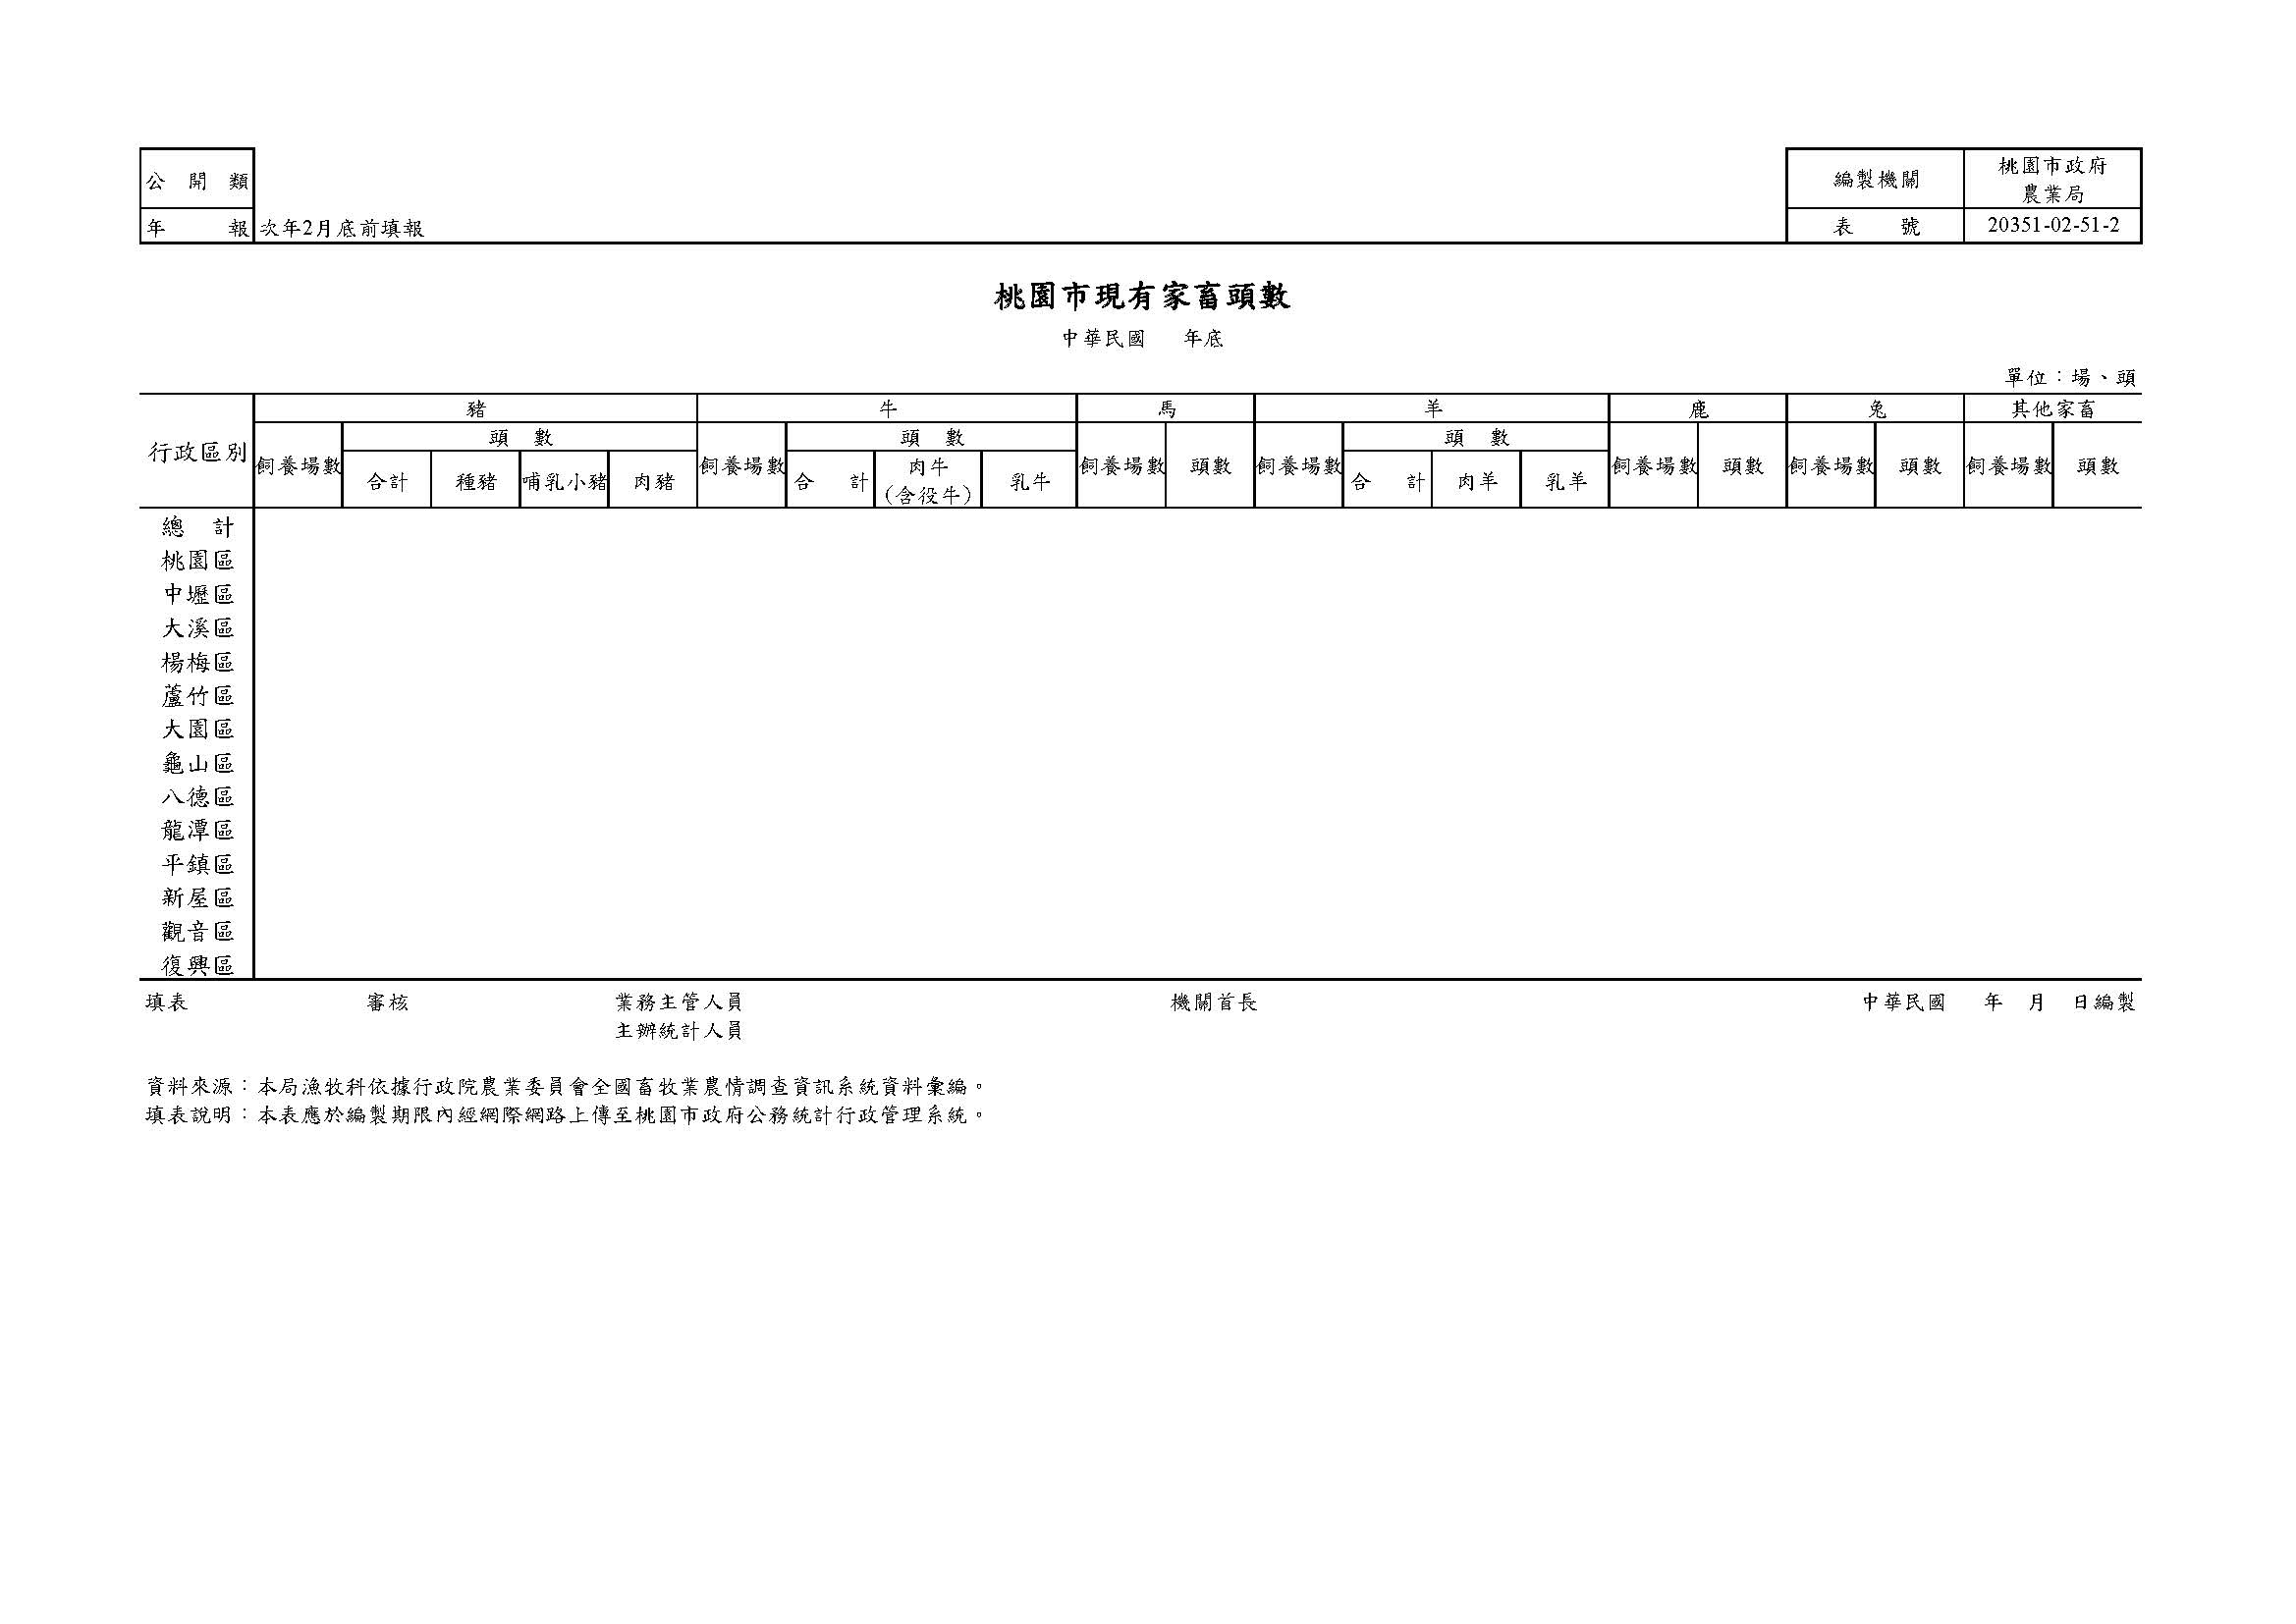

**桃園市現有家畜頭數編製說明**

一、 統計範圍及對象：本市行政區內各公私有畜牧場所飼養之家畜，均為統計對象。

二、 統計標準時間：以每年12月底之事實為準。

三、 分類標準：

1. 緃項目先按飼養豬、牛、馬、羊、鹿、兔及其他家畜分類，再分別按飼養場數及頭數分；其中豬再按種豬、哺乳小豬及肉豬分；牛再按肉牛(含役牛)及乳牛分；羊再按肉羊及乳羊分。
2. 橫項目按行政區別分。

四、 統計項目定義：

1. 飼養場數：指飼養家畜之場數。
2. 豬：分種豬、哺乳小豬、肉豬。種豬指專供配種用之母、公豬；哺乳小豬指出生未滿35天且尚未離乳者；肉豬指專供食用為目的而飼養之豬隻。
3. 牛：分肉牛(含役牛)和乳牛。
4. 馬：馬匹總數。
5. 羊：包括肉羊和乳羊。
6. 鹿：鹿隻總數。
7. 兔：兔隻總數。
8. 其他家畜：無法歸屬於上述項目之家畜。

五、 資料蒐集方法及編製程序：本局漁牧科依據行政院農業委員會全國畜牧業農情調查資訊系統資料彙編。

六、編送對象：本表應於編製期限內經網際網路上傳至桃園市政府公務統計行政管理系統。

**附錄二、桃園市政府農業局暨所屬機關公務統計表冊細部權責區分表**

| 報表 | | | | | | 整理表  (視需要訂定) | | 登記冊 | |
| --- | --- | --- | --- | --- | --- | --- | --- | --- | --- |
| 表號 | 表名 | 編報週期 | 發布單位 | 審查單位 | 編製單位 | 表名 | 編製單位 | 名稱 | 編製單位 |
| 1113-01-01-2 | 桃園市農耕土地面積 | 年 | 會計室 | 會計室 | 農務科 |  |  | 各區公所之農耕土地面積 | 區公所 |
| 20393-03-01-2 | 桃園市農作物天然災害損失救助概況 | 年 | 會計室 | 會計室 | 農務科 |  |  | 農產業天然災害救助系統之資料 | 農務科 |
| 20321-02-01-2 | 桃園市稻米生產概況 | 年 | 會計室 | 會計室 | 農務科 |  |  | 農糧情調查作業資訊系統之資料 | 農務科 |
| 20321-02-02-2 | 桃園市雜糧生產概況 | 年 | 會計室 | 會計室 | 農務科 |  |  | 農糧情調查作業資訊系統之資料 | 農務科 |
| 20321-02-03-2 | 桃園市蔬菜生產概況 | 年 | 會計室 | 會計室 | 農務科 |  |  | 農糧情調查作業資訊系統之資料 | 農務科 |
| 20321-02-04-2 | 桃園市果品生產概況 | 年 | 會計室 | 會計室 | 農務科 |  |  | 農糧情調查作業資訊系統之資料 | 農務科 |
| 20321-02-05-2 | 桃園市特用作物生產概況 | 年 | 會計室 | 會計室 | 農務科 |  |  | 農糧情調查作業資訊系統之資料 | 農務科 |
| 20321-02-06-2 | 桃園市花卉生產概況 | 年 | 會計室 | 會計室 | 農務科 |  |  | 農糧情調查作業資訊系統之資料 | 農務科 |
| 20322-08-01-2 | 桃園市農業產銷班概況 | 年 | 會計室 | 會計室 | 農務科 |  |  | 產銷班組織體系資料服務系統之資料 | 農務科 |
| 20325-02-51-2 | 桃園市有機栽培農戶數及面積概況 | 年 | 會計室 | 會計室 | 農務科 |  |  | 臺灣有機農業資訊網 | 農務科 |
| 20329-03-51-2 | 桃園市休閒農業統計 | 年 | 會計室 | 會計室 | 休閒  農業科 |  |  | 本局桃園市休閒農業統計資料 | 休閒  農業科 |
| 20399-01-51-2 | 桃園市青年從農輔導計畫學員人數—按從農作物分 | 年 | 會計室 | 會計室 | 輔導科 |  |  | 本局桃園市參與青農輔導計畫學員性別分析報告書 | 輔導科 |
| 2224-01-01-2 | 桃園市有效農機使用證之農機數量 | 年 | 會計室 | 會計室 | 農務科 |  |  | 各區公所之有效農機使用證之農機數量 | 區公所 |
| 2229-02-01-2 | 桃園市農路改善及維護工程 | 年 | 會計室 | 會計室 | 農管科 |  |  | 本府及各區公所之農路改善及維護工程資料 | 農管科  區公所 |
| 2231-02-01-2 | 桃園市森林主產物砍伐生產 | 季 | 會計室 | 會計室 | 林務科 |  |  | 本局核發採取及搬運主產物統計資料 | 林務科 |
| 2231-03-01-2 | 桃園市森林副產物生產量值 | 季 | 會計室 | 會計室 | 林務科 |  |  | 本局森林副產物統計資料 | 林務科 |
| 2231-04-01-2 | 桃園市林業(伐木業)生產成本 | 年 | 會計室 | 會計室 | 林務科 |  |  | 依據本局統計資料 | 林務科 |
| 2233-02-01-2 | 桃園市造林工作 | 季 | 會計室 | 會計室 | 林務科 |  |  | 本局造林統計資料 | 林務科 |
| 2234-01-01-2 | 桃園市森林災害報告 | 即刻 | 會計室 | 會計室 | 林務科 |  |  | 本局林務科業務資料 | 林務科 |
| 2233-03-01-2 | 桃園市苗圃育苗數量 | 年 | 會計室 | 會計室 | 林務科 |  |  | 本局年度計畫採購苗圃育苗統計資料 | 林務科 |
| 2241-02-01-2 | 桃園市近海、沿岸漁業、內陸漁撈、海面養殖、內陸養殖漁業生產量 | 年 | 會計室 | 會計室 | 漁牧科 |  |  | 各區近海、沿岸漁業、海面養殖、內陸漁撈、內陸養殖漁業生產量表 | 漁牧科 |
| 2241-02-03-2 | 桃園市各種魚類平均價格-沿近海、養殖漁業 | 年 | 會計室 | 會計室 | 漁牧科 |  |  | 各區各種魚類平均價格-沿近海、養殖漁業表 | 漁牧科 |
| 2241-03-01-2 | 桃園市魚貝苗產量及價值 | 年 | 會計室 | 會計室 | 漁牧科 |  |  | 各區魚貝苗產量及價值表 | 漁牧科 |
| 2241-04-01-2 | 桃園市水產養殖面積-按魚類別分 | 年 | 會計室 | 會計室 | 漁牧科 |  |  | 各區水產養殖面積-按魚類別分 | 漁牧科 |
| 2241-05-01-2 | 桃園市食用水產製品生產量值-按魚類別分 | 年 | 會計室 | 會計室 | 漁牧科 |  |  | 各區桃園市食用水產製品生產量值-按魚類別分 | 漁牧科 |
| 2241-05-02-2 | 桃園市食用水產製品生產量值-按季別分 | 年 | 會計室 | 會計室 | 漁牧科 |  |  | 各區食用水產製品生產量值-按季別分 | 漁牧科 |
| 2241-05-03-2 | 桃園市非食用水產製品生產量值-按季別分 | 年 | 會計室 | 會計室 | 漁牧科 |  |  | 各區非食用水產製品生產量值-按季別分 | 漁牧科 |
| 2241-05-04-2 | 桃園市水產製品罐頭量值 | 年 | 會計室 | 會計室 | 漁牧科 |  |  | 各區水產製品罐頭生產量值 | 漁牧科 |
| 2241-07-01-2 | 桃園市水產加工廠(場)數 | 年 | 會計室 | 會計室 | 漁牧科 |  |  | 各區水產加工廠(場)數表 | 漁牧科 |
| 2241-08-01-2 | 桃園市製冰冷藏及凍結概況 | 年 | 會計室 | 會計室 | 漁牧科 |  |  | 各區製冰冷藏及凍結概況表 | 漁牧科 |
| 2243-01-01-2 | 桃園市漁業從業人數 | 年 | 會計室 | 會計室 | 漁牧科 |  |  | 各區漁會之漁業從業人數 | 漁牧科 |
| 2243-02-01-2 | 桃園市漁戶數及漁戶人口數 | 年 | 會計室 | 會計室 | 漁牧科 |  |  | 各區漁會之漁戶及漁戶人口數 | 漁牧科 |
| 2243-03-06-2 | 桃園市漁港別漁產量及漁船筏數 | 年 | 會計室 | 會計室 | 漁牧科 |  |  | 各區漁會之漁港別漁產量及漁船筏數 | 漁牧科 |
| 2249-01-01-2 | 桃園市遭難漁民數 | 年 | 會計室 | 會計室 | 漁牧科 |  |  | 各區漁會之遭難漁民數 | 漁牧科 |
| 2249-01-02-2 | 桃園市遭難漁船數 | 年 | 會計室 | 會計室 | 漁牧科 |  |  | 各區漁會之遭難漁船數 | 漁牧科 |
| 2292-01-01-2 | 桃園市漁業固定投資情形 | 年 | 會計室 | 會計室 | 漁牧科 |  |  | 各區桃園市漁業固定投資情形 | 漁牧科 |
| 2922-01-01-2 | 桃園市各級農會團體及會員數 | 年 | 會計室 | 會計室 | 輔導科 |  |  | 行政院農委會統計與出版品網站之資料 | 農委會 |
| 2922-01-03-2 | 桃園市漁會及會員數 | 年 | 會計室 | 會計室 | 漁牧科 |  |  | 各區漁會之漁會及會員數 | 漁牧科 |
| 20351-02-51-2 | 桃園市現有家畜頭數 | 年 | 會計室 | 會計室 | 漁牧科 |  |  | 行政院農業委員會全國畜牧業農情調查資訊系統資料 | 漁牧科 |